САНКТ-ПЕТЕРБУРГСКИЙ ГОСУДАРСТВЕННЫЙ УНИВЕРСИТЕТ
Институт «Высшая школа журналистики и массовых коммуникаций»

На правах рукописи
Ван Ди

Мифологические мотивы в дизайне современного комикса (на примере китайского, американского и японского комикса)

Профиль магистратуры – «медиадизайн»

МАГИСТЕРСКАЯ ДИССЕРТАЦИЯ

Научный руководитель –
доцент
Андрей Владимирович Ульяновский

Вх. №______от__________________
Секретарь _____________________

Санкт-Петербург
2017
Содержание
Введение………………………………………………………..… 2
Глава 1. Комикс как культурный код……………………………6
  - особенности комикса как знаковой системы…………….….6
  - структурные элементы комикса…………………………… 16
  - отличие американских, китайских и японских комиксов... 22
Глава 2. Мифология в комиксах США, Китая и Японии……... 39
2.1 миф и социальный миф как основа творчества комиксов… 39
2.2 художественная правда альтернативной реальности как
основа комиксов США…………………………………………. 53
2.3источники комиксов Японии……………………………….. 64
2.4 эпическая специфика китайских комиксов………………... 81
заключение……………………………………………………… 92
Список литературы……………………………………………... 94
Список основной литературы………………………………….. 94

Введение

Культура развивается стремительно, практически каждое десятилетие возникают новые актуальные явления, виды искусств. Одним из таких феноменов можно считать и комикс.
Многие исследователи называют комиксы визуальной литературой, поскольку по степени глубины поднимаемых тем и качеству вербального текста они выходят далеко за рамки массовой культуры, с которой принято ассоциировать искусство комикса. Если исследования в области искусства комикса ведутся разными научными дисциплинами достаточно давно, то сравнение типов комиксов практически не осуществлялось.
Связано это, во-первых, с тем, что сам этот феномен в современном смысле этого слова появился лишь в 1970-х годах, а во-вторых, с тем фактом, что комикс, как правило, рассматривают лишь как вариант развлекательных СМИ. Существует только несколько подробных исследований феномена комикса на английском языке, на русском же их практически нет.
Комикс относится к такому виду изданий, в которых одинаково важной составляющей являются вербальные и визуальные средства. Визуальными средствами мы называем невербальные элементы, сопровождающие письменную речь, например визуальные средства выразительности. Комиксы – очень своеобразное явление, которое по мере развития науки и технического прогресса все активнее изучается в разных областях и вызывает неподдельный интерес, в том числе у ученых.
Интерес этот связан с тем, что комиксы, находясь на стыке различных семиотических систем, используют сочетания разных языков моделирования действительности. И у каждого народа реализуется свой комикс. А значит, такие тексты особенно интересно изучать с точки зрения интерпретации. Под интерпретацией мы понимаем основанное на собственном понимании творческое истолкование совокупности смыслов, передаваемых тем или иным способом каким-либо знаком.
В таких науках, как, например, семиотика, интерпретация занимает важное положение. Она является одним из основных методов познания в семиотике – науке о знаках и знаковых системах. В рамках семиотики изучается как то или иное сообщение кодируется и передается от одного субъекта к другому, какие механизмы задействованы в этом процессы, а также какие отношения складываются между участниками акта коммуникации.
Интерпретация, раскодировка сообщения, то есть отношения между знаком и реципиентом, являются важнейшими в любых процессах. Значение изначально не свойственно объектам, сами по себе они ничего не обозначают, его формирует человек, наблюдатель, интерпретатор. Каждый комикс заключает в себе комплекс смыслов, близкий для определенного народа.
В основе комикса разных народов – текст, сочетающий вербальный и визуальный языки. Для нас интерес в первую очередь представляет изучение того, как создается язык комикса, как формируется значение, заложенное автором в используемые знаковые системы, какие отношения возникают между отправителем и получателем сообщения и какие особенности отношений интерпретатора и знака обнаруживаются в комиксе.
Объектом исследования в данной дипломной работе являются комиксы. Предметом исследования дипломной работы являются особенности интерпретации информации, заключающейся в комиксах разных народов.
Материалом исследования послужили американские, китайские и японские комиксы.
Методом исследования в данной дипломной работе является структурно-семиотический анализ.
Актуальность данной работы заключается в малой степени изученности этой темы. По исследованию языка комикса существует достаточно много статей, хотя научную ценность представляет всего несколько серьезных работ, например, анализ комикса как вида искусства Скотта МакКлауда «Понимание комиксов».
Сама книга тоже написана в виде комикса и является наиболее глубоким и фундаментальным трудом по анализу комикса. Встречается и лингвистический подход к изучению искусства комикса, например, в работах американского исследователя Н. Кона (N. Cohn). Комикс также упоминался в исследованиях по семиотике Ролана Барта и Умберто Эко. Есть несколько трудов, подробно исследующих историю развития и становления жанра, а также анализирующих некоторые основные графические романы.
Среди них – работа Поля Граветта «Graphic novels: stories to change your life» и ряд других исследований.
Но работ, затрагивающих тему интерпретации знаковых систем в комиксах разных стран, а также попыток проанализировать ряд произведений и выявить отличительные черты и специфику считывания кодов в этом виде последовательного искусства практически не встречается.
Цель данной дипломной работы в том, чтобы, проанализировав графический язык комикса, выявить его жанровые особенности и способы интерпретации знаков и знаковых систем, созданных вербальными и визуальными средствами одновременно, а также определить, на что следует обращать внимание при знакомстве с этим видом последовательного искусства у разных стран.
Задачи исследования:
1. Изучить теоретические основы науки о комиксах и их интерпретации в явлениях культуры.
2. Осветить такой вид искусства как комикс в разных странах, исследовав его особенности и средства выразительности.
3. Выявить функции элементов языка комикса.
4. Проанализировать мифологическую систему комиксов.
5. Изучить, из чего складывается прагматическое воздействие комикса в смыслах формирования его привлекательности
Научная ценность данной работы заключается в попытке определить место комикса среди других видов искусства, определить основное отличие комиксов, а также раскрыть их прагматический потенциал.
Дипломная работа состоит из введения, двух глав, заключения и списка литературы.

Глава 1. Комикс как культурный код

Особенности комикса как знаковой системы

Комикс - это средство, используемое для выражения идей по изображениям, часто в сочетании с текстом или другой визуальной информацией. Комиксы часто принимают форму последовательных изображений. Часто текстовые устройства, такие как речевые шарики, титры и звукоподражание, указывают на диалог, повествование, звуковые эффекты или другую информацию.
Размер и расположение панелей вносят свой вклад в повествование. Мультфильмы и аналогичные формы иллюстраций являются наиболее распространенными средствами создания изображений в комиксах. Под мультфильмом в данном случае мы будем понимать подход с покадровой отрисовкой. Fumetti - это форма, которая использует фотографические изображения. Обычные формы комиксов включают комиксы, редакционные мультфильмы, комиксы.
К середине 20-го века комиксы процветали особенно в США, Западной Европе (особенно во Франции и Бельгии) и Японии. История европейских комиксов часто прослеживается в мультфильмах Рудольфа Тепффера 1830-х годов и стала популярной после успеха в 1930-х годах полос и книг, таких как Приключения Тин тина. Американские комиксы появились как средство массовой информации в начале 20 века с появлением газетных комиксов.
Истории японских комиксов и мультипликационных фильмов (манга) находит свои истоки уже в 12 веке. Современные комиксы появились в Японии в начале 20-го века, а выход комиксов и книг быстро расширился в эпоху после Второй мировой войны с популярностью таких карикатуристов, как Осаму Тедзука. Комикс пользовался низкой репутацией на протяжении большей части своей истории, но к концу 20-го века стал более популярным среди общественности и академических кругов.
Английский термин комикс используется, когда он относится к среде и множественному числу при обращении к конкретным экземплярам, таким как отдельные полосы или комиксы. Хотя термин происходит от юмористической (или комической) работы, которая преобладала в ранних американских газетных комиксах, она стала стандартной и для не-юмористических работ. В английском языке принято ссылаться на комиксы разных культур с помощью терминов, используемых на их оригинальных языках, таких как манга для японских комиксов, или dessinées bandes для комиксов на французском языке. Между теоретиками и историками нет единого мнения в отношении определения комиксов.
С точки зрения культурологии, комикс - вид печатной продукции, представляющий собой повествование в картинках, которые снабжены кратким сопроводительным текстом или репликами действующих лиц. Комиксы выпускаются для детей и взрослых в виде отдельных книжек и журналов, помещаются в прессе, иногда занимая целые полосы. Они нередко выступают как средства наглядной агитации, рекламы. У истоков комикса стояли известные художники У. Хогарт, В. Буш, Ж. Эффель, X. Бидструп, (Культурологический словарь 1998-2004).
На основе выше сказанного можно сделать вывод, что суть данного жанра заключается в серии изображений, при помощи которой рассказывается какая-либо история.
Е.В. Харитонов в своей работе «Девятое искусство. Историкокритический обзор фантастического комикса» говоря о происхождении комиксов, указывает, что подлинным отцом газетного комикса является английский карикатурист, офортист и живописец Томас Роулендсон (17561827). Его серия о приключениях доктора Синтаксиса - «Путешествие доктора Синтаксиса в поисках живописного» - публиковалась в газетах в 1812 - 1821 гг. и является хронологически первым образцом настоящей графической прозы. Однако в этом жанре начинает работать швейцарский педагог, график и новеллист Родольф Тёпфер. Тёпфер преподавал в пансионе и, чтобы ученики лучше запомнили материал, разработал литературу в эстампах - забавные рассказы с картинками и текстом. В 1814 году японский мастер цветной ксилографии Кацусика Хокусай создал первую серию работ, названных им «мангой» (японские комиксы).
Настоящий комиксный бум начался в США на рубеже 1920-1930-х годов и был спровоцирован эпохой Великой Депрессии. В XX веке комикс стал одним из популярных жанров массовой культуры. К этому времени комиксы утратили комичность, за которую получили название. Основным жанром комиксов стали приключения: боевики, детективы, ужасы, фантастика, истории о супергероях.
В конце прошлого века большую популярность приобретают азиатские жанры комикса: японская манга и, менее известные, как китайская маньхуа и корейская манхва.
В начале XXI века комиксы получили новое воплощение за счёт новых компьютерных технологий, используемых при раскрашивании комиксов, а также целого ряда талантливых художников, таких как Эшли Вуд, Тодд Макфарлейн, Сэм Кит, Паоло Ривера, Грег Капулло, Умберто Рамос, Джузеппе Камунколи и др. Комиксы стали не только рисовать карандашом, но и писать маслом, а также комбинировать первое и второе в сочетании с графическими цифровыми технологиями.
Сам по себе комикс становится креолизированным текстом. На многих сайтах можно найти советы по созданию комиксов, но на сайте «мангалектори» приведены все правила и законы создания комиксов, рассказывается об основах раскадровки и композиции. Все это необходимо нам для полного описания комикса и его особенностей. Поскольку рассказ нужно начинать со знакомства зрителя с окружением, то первым правилом построения является раскадровка.
Начальные кадры всегда задают тон и настроение повествования. Поэтому желательно, чтобы первая панель была достаточно большой, развернутой и хорошо демонстрирующей место действия.
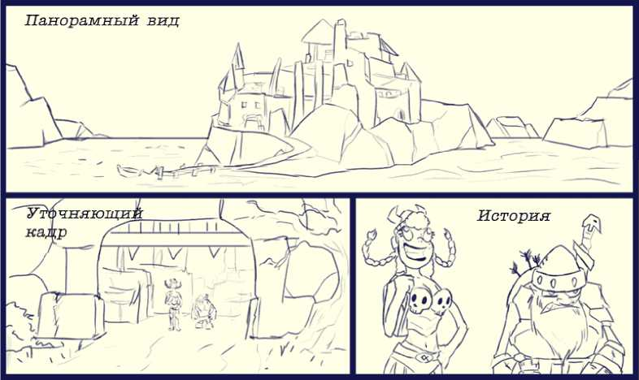
Рис.1

Для придания атмосферности и загадочности с первых страниц можно воспользоваться цепочкой кадров, сюжетно связанных друг с другом, которые содержат минимальное количество информации.
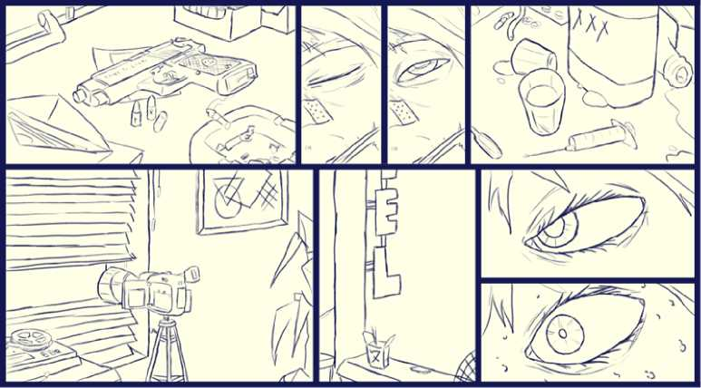
Рис 2.
Количество панелей и их размер зависит от важности происходящего: чем больше ее размер - тем большее значение в сюжете играет эта сцена. В одну большую панель можно уместить события, случившиеся в разные временные отрезки, расположив их в хронологическом порядке слева направо. Кроме того, всегда стоит учитывать место для «пузырей» с мыслями или диалогами. Изображение в длинном кадре воспринимается как происходящее в течение длительного времени. Такие формы панелей в комиксах подходят как для очень медленных действий, так и для большого количества действий.
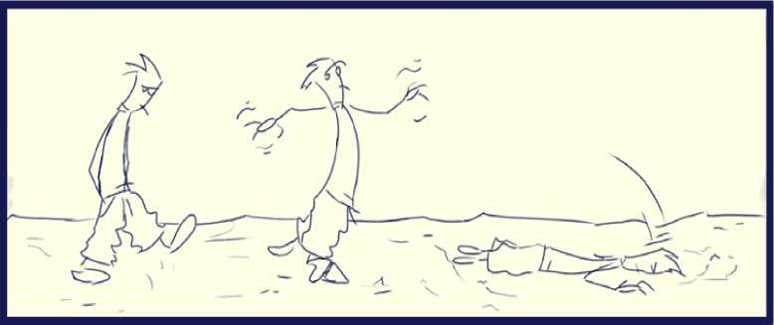
Рис.3
Для очень медленных действий, так и для большого количества действий.
Рис.3
Короткие высокие панели иллюстрируют быстрые действия - такое композиционное решение очень часто используется при боевых сценах, но вполне подходит и для диалогов при небольших объёмах текста. Но все же действие и событие имеют разное значение для сюжета, поэтому подобные панели не стоит использовать для передачи значимых моментов.
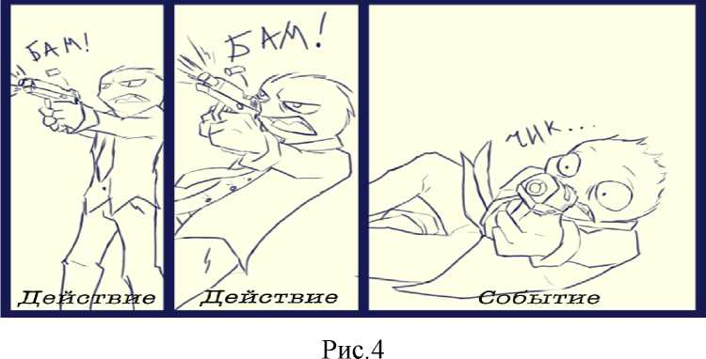
В комиксе не рекомендуется превышать лимит в 6 кадров на страницу, большее количество допустимо только при наличии незначительных эпизодов. Значительно превышается объем в больших книгах американских комиксов. Таких как «мстители» и «Люди Х» - превышение замедляет восприятие и создает ощущение серьезного обстоятельного повествования. По сути, подход этот обусловлен стремлением создать ощущение большой вселенной, создать ощущение огромного мира.
Рецепиенту сложно воспринимать информацию, когда на листе слишком много действия и сюжета.
Направление повествования в европейских комиксах всегда слева направо - это взгляд главного героя. Персонаж находится в левой части изображения, если приходит, и справа, если покидает место действия. Препятствия же смотрят налево и находятся справа. Это простые правила, которые сильно облегчают восприятие комикса.
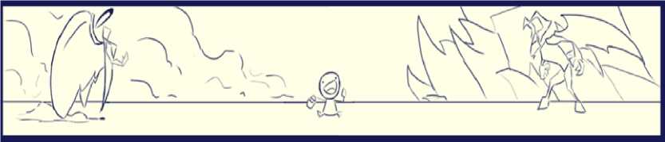
Рис.5
Совсем иначе дело обстоит, когда речь идет о китайских комиксах, где подача информации организуется справа на лево.
Рис. 6. Организация китайских комиксов
Важно помнить о правилах построения планов:

- Дальний план — показывает место действия. Персонажи в таком случае выглядят очень маленькими.
- Общий план — когда видно всего персонажа. Такая композиция тоже подходит для показа места действия.
- Средний план — используется, когда взаимодействуют двое или несколько человек. Вариант - вид героя по пояс.
- Крупный план — когда показана лишь голова персонажа. Применяется также для выведения объекта из фона.
- Макро план — когда показана отдельная деталь. Данный план создан для экстремальных ситуаций.
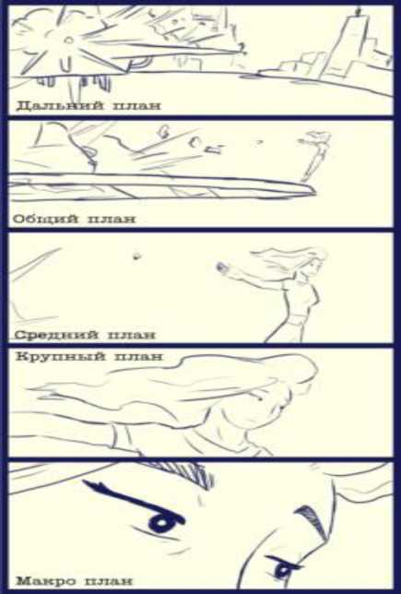
Рис. 7
Также важным пунктом в правилах построения комиксов является композиция. Композиция - это умение управлять вниманием зрителя, составлять объекты и выстраивать планы изображения так, чтобы взгляд мог скользить по картинке, обращая внимание на ключевые элементы. Если в работе любого художника композиция выстроена правильно, то, присмотревшись, можно обнаружить темные отделы на светлых частях и наоборот - это один или несколько разноразмерных элементов, не повторяющих форму панели и друг друга. Такая композиция комфортна для восприятия.

  - Структурные элементы комикса

Наглядность комиксов - это их преимущество перед другими литературными искусствами, открывающее разнообразие выразительных средств, чем авторы и издательства непременно пользуются. Часто текстовые сообщения комикса носят комедийный характер, в комиксах практически нет каких-либо графических и языковых границ.
Различные вставки и знаки являются особенностью каждого комикса. Самое распространенное средство графического выражения текста
- это выделение слов жирным шрифтом. Обычно это используется для подчеркивания главного смысла («Simpsons Comics № 206», 2013):
- Sorryll’m no good until my first morning beer! («Вы извините, но без утреннего бокальчика пива - котелок не варит»)
- But it’s two in the afternoon! («Но уже два часа дня!»)
- What? I gotta get to Moe’s! («Что? Мне срочно нужно к Мо!»)
В данном примере мы видим указание на время, что уже слишком поздно пить пиво, но так как герой пьет пиво только у Мо, необходимо подчеркнуть, что герой пойдет именно к нему, а не к другому. Важно передать значимость данного компонента, подобрав верный эквивалент.
Или в комиксе «Gen 13 № 1»:
Sorry to bother you at this hour, Ms. Fairchild, but it was vital that we reach you today to inform you that you’ve been accepted into our Gen-13 program. («Простите, что потревожили в такой час, но нам приказали сегодня же сообщить о том, что вы приняты в программу Ген-13.»)
Здесь подчеркивается статус человека, его важность и название программы, которая тоже является очень важной. Поэтому важно сохранить все эти компоненты, так как они несут смысловую функцию.
Также выделение шрифта обозначает повышенный тон голоса героя, показывает эмоциональность предложения («Futurama Comics № 1»):
-You guys! Come quick! You gotta see this! («Ребята! Быстрее! Вы должны это видеть!»)
- Oh my God! («О Боже!»)
- How did it happened? («Как это вышло?»)
- Woo! Who needs ethics? Not us! («Да! Кому нужна эта мораль?»)
- Never had’em, never will! («Никогда не было и никогда не будет!»)
- We’re boned. («Мы влипли»)
В приведенных примерах мы видим и удивление, и радость, и разочарование
- все эти эмоции подчеркиваются засчет выделения шрифтом.
Иногда жирный шрифт используется для обращения внимания на особенные слова: имена собственные, слова, особенно выделяющие героя или просто слова, придуманные персонажем или автором комикса, также часто выделяются реалии, эквивалент которых редко можно встретить в другом языке («Futurama Comics № 1»):
В комиксах можно передать любой звук и чувство. Делают это обычно с помощью слов-звукоподражателей. Их рисуют как от руки, так и наносят позже в компьютере. Для тех, кто рисует комиксы на родном языке здесь большых проблем не возникает, любой из нас, не зная общепринятой ономатопии, может придумать какое "слово" издает любой предмет. А при передаче звуков с одного языка на другой могут возникнуть трудности. Часто переводчики используют транслитерацию или транскрипцию для передачи звуков (bang -«бэнг», crash - «крэш»), но сейчас существуют определенныесписки звуков, которые можно использовать для перевода звукоподражаний, чтобы не возникали ошибки.
Комиксы предполагают прямую речь, поэтому в них языковое содержание комиксов отличается наличием звукоподражаний, таких как Ligh («Ох...»), Gulp-Gulp («Глоть-глоть»), Pssshhh («ТТТтттттт»), Hey («Эй»), Eh? («Э?»), Wha? («Что?»), Hmm.. .(«Хмм») (данные взяты из комикса «Naruto Side Story - The Path Shone By The Full Moon’s Light»). Помимо этого, для знакового выражения звуков, которые издают предметы, используются сочетания букв, произношение которых позволяет максимально точно передать звуковую наполненность мира комиксов.
Например, в комиксе «Naruto Side Story - The Path Shone By The Full Moon’s Light» мы видим большое количество предметных звукоподражаний, таких как Drop - «Бряк» (кружка падает на пол), Slide - «Скользь» (звук отодвигающейся двери), Click - «Щелк» (щелчок зажигалкой), Clinch - «Жим» (хватают за руку), Thud - «Вхык» (удар).
На начальном этапе своего существования комиксы считались детской литературой, потому что создавались специально легкими для восприятия. Но через некоторое время стало понятно, что больше всего комиксами увлечены студенты. Ситуация на данный момент изменилась.
Существуют комиксы, предназначенные исключительно для молодежи. Детям же подобная литература не только будет непонятна, но и вредна. Но все же комиксы без ограничения по возрасту существуют и широко распространены по всему миру, где большинство изданий ориентированно на школьников. Именно от целевой аудитории и жанра комикса зависит, какая лексика может содержаться на его страницах.
К детским комиксам мы можем отнести «Naruto», «Garfield». Первый комикс рассказывает нам о приключениях мальчика, который защищает своих друзей и свои идеалы, пытается достичь определенных целей, также здесь содержатся боевые сцены и поэтому лексическое наполнение подобных изданий всегда возвышенное, много запутанных фраз и глубоких размышлений, что заставляет читателя задуматься.
В данных комиксах нам важно сохранить возвышенный стиль и нет необходимости переводить каждое слово. В первом предложении был использован прием опущения выражения by a certain man, так как это не несет определенной смысловой нагрузки.
Комикс про кота Гарфилда также рассчитан на детскую аудиторию, несмотря на то, что там содержатся сатирические и ироничные моменты, которые сохранены в русском варианте комикса, юмор будет понятен каждому.
- Instead of making a list of things I want for my birthday.. .I made a list of things I don’t want. («И что я буду мучиться и изводить гору бумаги и писать список, чего я хочу на день рождения?! Проще написать, чего я не хочу!»)
- Raisins? («Изюм?»)
- Garfield! Get out of that bed! Where’s your sense of wonder? Where’s your sense of adventure! («Хватит спать, Гарфилд! Хоть бы посмотрел на мир! Где твое чувство прекрасного!»)
- They ran off with my sense of humor («Там же, где и чувство юмора!»)
Что же касается комиксов для подростков, то в них содержится и ненормативная лексика, жаргон, и сленг. Они применяются для обозначения большого количества слов и понятий, чтобы показать пренебрежение или безразличие к предмету высказывания, смягчить или наоборот усилить неприятное впечатление от передаваемого сообщения, избежать избитых или высокопарных выражений.
Анализируя в целом лексику языка комиксов, стоит, прежде всего, отметить её широкий диапазон: в комиксе встречаются слова, относящиеся ко всем стилям и к самым различным областям, в зависимости от сюжета и замысла автора. Несмотря на это, в комиксах практически отсутствует абстрактная лексика, так как в них почти не встречаются отвлечённо- философские размышления. Используемая лексика всегда связана с конкретным событием и направлена на описание действий, иллюстрируемых соответствующим рисунком кадра.
Также важным моментом является перевод имен героев комиксов. Существуют различные методы передачи иностранных имен. Метод транскрибирования - передача звукового облика - наиболее распространен на данный момент. Используется и метод транслитерации - графическая передача слова. Метод калькирования - построение лексических единиц соответсвуя образцу данных слов англоязычной культуры - применятеся при переводе прозвищ. Также при переводе прозвищ наиболее адекватный способ перевода - это раскрытие значения, чтобы была выполнена коммуникативная функция. Имена персонажей могут быть говорящими. Однако если комикс имеет сильный местный колорит, то даже говорящие имена не должны переводиться. Ведь имена иностранных граждан не переводятся и сохраняются исходными, используя транслитерацию («Simpsons Comics № 206», 2013): Marge - Мардж, Homer - Гомер, Moe - Мо, Simpson - Симпсон, Mr. Burns - мистер Бёрнс, Mr. Smithers - мистер Смитерс.
В комиксах преобладает разговорный стиль, который настолько приближен к реальности, что воспроизводит практически все звуки типичной речи подростков. Поэтому в комиксах, помимо звукоподражаний, встречается очень много частиц и междометий, которые также вызывают трудности при переводе («Gen 13 № 1», 1993): «Really?» («Правда?»), «Ha!Ha!Ha!» («Ха-ха-ха!»), «Oh no!» («Нет!»), «Whoa!» («Ой!»). Обычно в комиксах используют лексикализованные и индивидуальные междометия, которые переводятся с помощью эквивалетных соответствий, но выбор эквивалента осложняется омонимией междометий, которая встречается прежде всего среди эмоциональных междометий, поэтому необходимо привлечение контекста. Поэтому в конце комикса «Gen 13 № 1» «Whoa» переводится как «Ого!», «Oh Geez!» как «Черт!». Здесь необходимо отметить, что такое значение междометий и частиц напрямую зависит от самого контекста, так как в других контекстах мы можем увидеть другое значение. В комиксе «Simpsons Comics № 206» мы видим такой перевод: «Aw, nuts!» - «Вот черт!», «Hey!» - «Эй!», «Ег, ah...» - «Эм, а...», «Gawsh!» - «Божечки!».
В комиксах практически каждая страница насыщена действиями. В сообщениях содержатся все главные идеи и мысли героев. Пространство для текста ограничено, поэтому нет возможности выражать более подробные мысли и подробно описывать действия. Поэтому предложения в комиксах короткие, лаконичные, часто обрывающиеся, неполные, поэтому важно сохранить предложения таковыми, какие они есть («Gen 13 № 1, 1993):
- At this hour? But what about school and my fam. («Сейчас? А как же учеба и сем.?»)
- So, anyone else want to teach me a lesson? Didn’t think so. («Ну, еще кто- нибудь хочет преподать мне урок? Не думаю»)
-He.he’s a demon! Run! («Он...демон! Бежим!»)
Одной из стилистических особенностей комикса является сокращение общеупотребительных слов. Например, в комиксе «Simpsons Comics № 206»:
- I’s makin’ a slingshot out of my children. They’s all rubbery cuz’ a lack o’ calcium due to their roadkill and moonshine diet! («Я состряпал рогатку из детей. Из-за нехватки кальция они гибкие как тростник! Спасибо лунной диете, да бродяжничеству!»)

1.3. Жанровые, исторические и аудиторные различия китайских, американских и японских комиксов

Чтобы разобраться в отличительных чертах комиксов, необходимо обратиться к их истории. Первой книгой комиксов в Америке стала антология перепечатанных из газет "comic strip" - полосок. Кто-то, желая избавиться от выпуска поскорее, снизил цену до 10 центов, и распродал с нескольких лотков за долю секунды. Так, в 1934 году родилась индустрия.
Первоначально, издатели закупали истории у безработных во время Великой Депрессии мультипликаторов. Те, в свою очередь, отнюдь не пылали страстью и энтузиазмом к новому виду искусства. Зарплата была маленькой, работа изнурительной и с плохой репутацией. Они продолжали работать, надеясь что однажды "сделают это" и попадут в раздел комиксов в газете. Парадоксально, но первый большой хит в комиксах был отвергнут синдикатом "comic strip" - это был "Супермен", Джерри Сигела и Джо Шустера.
Успех Супермена, особенно во время Второй Мировой Войны привел к быстрому появлению новых "героев в костюмах"- Captain America, Plastic Man, Flash, Green Lantern. Они были полны пропаганды военных лет, но с окончанием войны продажи резко упали. К 1950г.г. осталась только "великая тройка" DC - Superman, Batman, и Wonder Woman.
Со снижением интереса к жанру "супергерои", стала расти популярность других жанров в комиксах - научной фантастики Mystery In Space (1951-1966), Space Adventures (1952-1969) и Weird Science (1950-1953); Приключения в Джунглях, длинноногие дикарки в крохотных леопардовых бикини, началось все с Sheena, Королева Джунглей в Jumbo Comics #1 (1938) и до 50х годов. Сейчас эта ниша заполнена выпусками про щеголяющих в бикини вампирш и демониц.
Комиксы про животных выпускались с середины 1930х - Pogo, от Walt Kelly, стали печататься в Animal Comics с 1940. К концу десятилетия, Келли достиг мечты комиксиста, его серия сейчас регулярно печатается в газете и стала общенациональным хитом. Комиксы с участием героев Уолта Диснея с 1940 по 1997 вышли в количестве 614 выпусков. К концу 80х разговаривающих животных стали называть "антропоморфами". Главной серией про них стала серия сексуальных комиксов Omaha, the Cat Dancer (1981-1995), от Reed Waller и Kate Worley. История Stan Sakai "Usagi Yojimbo" про кролика самурая времен феодальной Японии, издается до сих пор с 1985 года.
Юмористические комиксы: Plop! (1973-1976); 27 выпусков Howard the Duck созданных Steve Gerber с 1974 по 1977; комикс альбомы от Kyle Baker, такие как The Cowboy Wally Show (1988) и Why I Hate Saturn (1990); Diane Dimassa's Hothead Paisan: Homicidal Lesbian Terrorist (1991-1998); и выходящая серия Evan Dorkin - Dork and Milk and Cheese.
Harvey Comics стал известен благодаря своим "грубоватым детским" комиксам, таким как Richie Rich (1953-1990) и Casper, the Friendly Ghost (1952-1989). Они были особенно популярны в 1950е и 60е. В 1990е, жанр был переработан Steven Weissman. Его маленькие монстры - Li'l Bloody, X-Ray Spence, Dead Boy, Kid Medusa, и другие - можно найти в серии Yikes! (1994-1998) и сборнике Champs (1999).
Детские комиксы начались с появления Робина, помощника Бэтмэна. в Detective Comics в 1940. Очень скоро все известные персонажи обзавелись своими мальчиками-помощниками. И эти характеры становились настолько популярны, что Jack Kirby и Joe Simon, всегда создававшие новые концепции, пошли дальше и создали команду из одних детей: The Boy Commandos, выходили в Detective Comics с 1942 по 1944 и их собственные серии с 1942 по 1949, также The Newsboy Legion, издававшийся в Star Spangled Comics с 1942 по 1946. Возможно, однако, что лучшим произведением в этом жанре были приключения детей в серии "Джонни Квест", выходивший в Comico в период 1986-1988, написанный William Messner-Loebs и иллюстрированный всеми звездами комиксов 1980х.
Были и попытки издать в виде комиксов классически произведения литературы, однако выходившие три десятилетия в Classics Illustrated (1941-1971) комиксы были плохо отредактированы, и мало отражали оригинал. В 1990-1991, First Comics заново запустили серию, дав больше свободы художникам, и хотя продажи были невелики, работы сами по себе великолепны.
Первоначально комиксы-детективы выходили про Бэтмэна, однако его персонаж стал популярен настолько, что вылилось в отдельную серию комиксов про Бэтмэна, каким мы его знаем теперь. Такие комы как Crime Does Not Pay (1942-1955) и Crime SuspenStories (1950-1955), были полны гнева, выстрелов, насилия. Комиксы ужасов пошли даже дальше, такие комы как Shock SuspenStories (1952-1955) и Tomb of Terror (1952-1954), с их описаниями окровавленных искалеченных тел, взрывающихся глазных яблок ит.д. Слишком большое количество насилия в комиксах привело к появлению организации, контролирующей их содержание. На долгие годы воцарилась цензура. Sandman Mystery Theatre (1993-1998) был более поздней серией, в разумных пределах исследовала смесь преступлений и ужасов.
После появления CCA - Comics Code Authority - Организации, регулирующей содержание комиксов, многие жанры исчезли, стала расти популярность комиксов-вестернов Jack Kirby's Boys' Ranch (1950-1951), компании Марвел - Rawhide Kid, Kid Colt, Two-Gun Kid и другие. Выходили комиксы про войну, скорее с патриотическим содержанием, чем критикой - Our Army at War (1952-1977). В современности самый известный, а также и радикальный комиксист Joe Sacco выпустил серии Palestine: A Nation Occupied (1993) и War Junkie (1997).
В середине 50х начал возрождаться интерес к жанру "супергерои", оживили многих героев 40х годов - появились новые Flash, Hawkman, Atom. Новые герои, наряду с Superman, Batman и Wonder Woman образовали Лигу Справедливости. В 1961 году, Марвел поручает Стэну Ли создать свою команду супергероев, в ответ на Лигу Справедливости компании DC. Так рождается Фантастическая Четверка. Следом появились Spider-Man, от Lee и Ditko; и благодаря неуемной фантазии - Thor, Iron Man, Hulk, Avengers и X-Men.
Началась настоящая конкуренция между издателсьвами, борьба за читателей, появились первые настоящие фанаты комиксов "марвеллиты". Однако, когда художник переходил в другое издательство, преданные поклонники покупали его новые работы, не обращая внимания на логотип.
Марвел, также, произвел революцию в комиксах. До первого выпуска Фантастической четверки комиксы выглядели как отдельные рассказы, не соединенные между собой. Ли, Кирби и сподвижники, создали новый тип повествования в комиксах, объединяя выпуски друг с другом, создавая продолжительные серии, с побочными сюжетными линиями, неожиданными обрывами. Вместе, они создали Вселенную Марвел. Сейчас это кажется абсолютно естественным, а тогда это было невероятной новацией.
Комиксы, которые получили название Undeground - "подпольные" комиксы, типа Zap Comix, Skull Comics, Quagmire, и Slow Death Funnies, это ответ на цензуру и отражение настроений 1960-ых. " Undeground " комиксы иллюстрировали, антиправительственное, антивоенное чувство и выражали желание свободы от нравов конца 1960-ых. Мэйнстримовые комиксы создавались целой командой, в то время как над UC comix работал 1 человек. Сами комиксы - Arcade, Bone, Comix Book (под эгидой Marvel). Темы: измененное сознание (наркотики, психоделия), сексуальные табу, сатира на государство и церковь. Одним словом, все, что было запрещено CCA. К 1976 году движение закончилось. Comix потеряли то чувство протеста, что было в 60х. Падение интереса и смена тем привели к взрослым комиксам и "alternative comics".
Альтернативные комиксы сейчас это маленькие издательства, где над одним выпуском работает один-два человека. Комикс о проблемах с сексом у комиксистов (художников), комикс об 11 сентября, не тестировавшиеся по категории комикс и т. Д.
В 70е годы впервые появились комиксисты, которые целенаправленно шли работать в индустрию комиксов, зная, чего они хотят. Однако долгие годы не наблюдалось перемен, печатали в основном главных персонажей комиксовых корпораций Дональд Дак, Супермен, Спайдермен и др.
В 80е рынок ослабил хватку и вышли одни из самых лучших научно-фантастических комиксов всех времен: Scott McCloud's Zot! (1984-1991), Mike Baron и Steve Rude's Nexus (1981-1997), Chester Brown's Ed the Happy Clown (серия 1986-1989 в его комиксе Yummy Fur), Larry Marder's Tales of the Beanworld (1985-1993), Dave Stevens' The Rocketeer (1985), Mark Schultz's Xenozoic Tales (1986-1996) и др.
Изменения рынка открыли шлюзы и для волны запрещенных ранее порнографических комиксов, историй о различии полов, о нетрадиционной ориентации: Julie Doucet (Dirty Plotte, с 1989), Phil Foglio (Xxxenophile, с 1989), Pheobe Gloeckner, Melinda Gebbie, и наиболее плодотворная серия Dave Cooper и Cynthia Petal's Really Fantastic Alien Sex Frenzy! (1993), Pressed Tongue (1994) и Suckle (1996).
Долгие годы "Большая двойка" - Марвел и DC, публиковали только истории про принадлежащих им персонажам. К 2000 году ситуация изменилась, если Марвел по-прежнему печатает "своих героев", то DC издает множество авторских комиксов, стараясь угодить максимальному количеству читателей. Vertigo специализируется на изощренных ужасах (Preacher, Sandman, Hellblazer); Paradox Press публикует документальные антологии, такие как The Big Book of Urban Legends и The Big Book of Hoaxes; и,под логотипом DC, выходит линия адаптированных в комиксы ТВ шоу: Dexter's Laboratory, The Powerpuff Girls и Batman Beyond.
В период 80-90е годы, впервые комиксы стали восприниматься как явление, начали появляться исследовательские работы. Однако, книгоиздатели не знали как обращаться с комиксами, в каком виде печатать, как рекламировать, а комиксоиздатели не знали как угодить не подростковой аудитории, рассчитанной к тому же, в большинстве на мальчиков.
Появление нескольких комиксов изменило наконец ситуацию: Batman: The Dark Knight Returns (1986) Фрэнка Миллера, в 1986, Pantheon публикует рассказ о холокосте Art Spiegelman - Maus. Это был мировой бестселлер (в 1992, соединенный с продолжением Maus II, он выйграл Pulitzer (пулицеровская премия)).
В 1983 году в DC пришел Алан Мур, в своих работах он поднял такие темы как сексуальная нетерпимость, страх перед менструацией и т. д. За Муром пришли и другие британские авторы Neil Gaiman, известный комиксом Sandman (1989-1996), Grant Morrison, чья первая большая работа в DC - Doom Patrol (1989-1992), и Warren Ellis, его история - Planetary, о постсовременнсти, заговорах, насмешками над клише и поп культурой.
В 90е, комиксы наконец вернулись по-настоящему, с такими авторами как David Mack Kabuki, Greg Rucka Whiteout, Brian Michael Bendis Jinx, Frank Miller Sin City, Paul Grist Kane, и David Lapham's Stray Bullets. Очевидно, что в США комиксы сейчас продукт мейнстримовский. Обратимся теперь к Востоку.
В западных языках принято разделять мангу (японские комиксы), манхва (корейские комиксы) и маньхуа. Однако в языках самих этих стран все эти слова записываются одинаковыми иероглифами и обозначают комиксы вообще. Если, например, китаец хочет подчеркнуть, что он говорит имеено о манге, а не маньхуа, то он скажет «комиксы (маньхуа) в японском стиле» (日式漫画). Слово впервые появилось в Японии в начале XIX века и дословно означает «гротески», «странные (или весёлые) картинки».
Манга (漫画) - это комиксы, созданные в Японии или созданные на японском языке, соответствующие стилю, разработанному в Японии в конце 19-го века. Они имеют длинную и сложную предысторию в более раннем японском искусстве.
Термин манга ( 漫画) в Японии используется для обозначения как комиксов, так и мультфильмов. «Манга» как термин, используемый за пределами Японии, относится к комиксам, первоначально опубликованным в Японии.
В Японии люди всех возрастов читают мангу. Среда включает работы в широком спектре жанров: экшн, бизнес и коммерция, комедия, детектив, историческая драма, ужас, тайна, романтика, научная фантастика и фэнтези, сексуальность, спорт и игры и неизвестность, среди прочих. Многие манги переведены на другие языки.
Начиная с 1950-х годов манга неуклонно становится важной частью японской издательской индустрии, представляя в 2007 году рынок Японии в 406 млрд иен (около 3,6 млрд долларов) и 420 млрд иен (около 5,5 млрд долларов) в 2009 году. Манга также завоевала значительную аудиторию во всем мире. В Европе и на Ближнем Востоке рынок стоил 250 миллионов долларов в 2012 году.
В 2008 году в США и Канаде рынок манга оценивался в 175 млн долларов; Рынки во Франции и Соединенных Штатах примерно одинакового размера.
Истории манга обычно печатаются черно-белыми, хотя некоторые полноцветные манги существуют. В Японии манга обычно сериализуется в больших журналах манга, часто содержащих много историй, каждая из которых представлена в одном эпизоде, который будет продолжен в следующем выпуске. Если серия успешна, собранные главы могут быть переизданы в томах, часто, но не исключительно, книги в мягкой обложке.
Манга-художник (мангака по-японски), как правило, работает с несколькими помощниками в небольшой студии и связан с творческим редактором из коммерческой издательской компании. Если манга-серия достаточно популярна, она может быть анимирована после или даже во время ее запуска. Иногда манга привлекает внимание к ранее существовавшим живым или анимационным фильмам.
Исследователи манги описали два широких и взаимодополняющих процесса, формирующих современную мангу. Один взгляд подчеркивает события, происходившие во время и после оккупации США (1945-1952), и подчеркивает культурные влияния США, включая американские комиксы (привезенные в Японию), а также изображения и темы американского телевидения, кино и мультфильмов (особенно Дисней).
Другой взгляд, представленный другими писателями, такими как Фредерик Л. Шодт, Кинко Ито и Адам Л. Керн, подчеркивает преемственность японских культурных и эстетических традиций, в том числе довоенной, Мэйдзи и культуры и искусства пре-Мэйдзи.
Независимо от его источника, взрыв художественного творчества, несомненно, произошел в послевоенный период с участием таких манга-художников, как Осаму Тедзука (Astro Boy) и Мачико Хасегава. Astro Boy быстро стал (и остается) очень популярным в Японии и в других местах, а аниме-адаптация Мачико Хасегава привлекает больше зрителей, чем любое другое аниме на японском телевидении в 2011 году. Тедзука и Хасегава стали новаторами в изобразительном исусстве.
В «кинематографической» технике Тедзуки панели подобны кинофильму, в котором раскрываются детали действия, граничащего с замедленным движением, а также быстрое масштабирование от расстояния до крупного плана. Этот вид визуального динамизма был широко воспринят более поздними художниками-мангами. Фокусирование Хасегавы на повседневной жизни и на женском опыте также стало характерным для более поздней манги. В период между 1950 и 1969 годами в Японии появилось все большее число читателей, укрепивших свои два основных жанра маркетинга, шонен манга, предназначенных для мальчиков и манга, направленных на девушек.
Рисунок, выполненный в стиле манга, обычно сведен к черному и белому и различным узорам, чтобы компенсировать отсутствие цветов
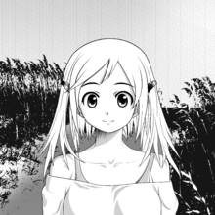
Рис. 8. Классическая манга
В 1969 году группа женщин-манга-художников (позже названная Группой 24 года, также известной как Magnificent 24) сделала свой дебют манги. В группу входили Мото Хаджио, Риёко Икеда, Юмико Эсима, Кейко Такэмия и Рёко Ямагиши. Впоследствии, прежде всего, женщины-художники-манга будут рисовать санджо для читателей девушек и молодых женщин.
В последующие десятилетия (с 1975 года по настоящее время), манга-санджо продолжала развиваться стилистически, одновременно развивая разные, но совпадающие поджанры. Основные поджанры включают романсы, супергероинь и «Ladies Comics» (на японском языке, redisu デ ィ ー ス ス).
Современная манга характеризуется любовью как главной темой, заданной эмоционально насыщенными повествованиями о самореализации.
Манга для читателей-мужчин делится в зависимости от возраста читателя: мальчиков до 18 лет (shōnen manga) и юношей от 18 до 30 лет (seinen manga),, а также по содержанию, в том числе по действиям Часто приводят к участию героев-мужчин, юмора, а иногда и откровенной сексуальности.
Мальчики и юноши стали одними из первых читателей манги после Второй мировой войны. С 1950-х годов, манга сосредоточена на темах, которые, как считалось, интересны архетипическому мальчику, включая такие предметы, как роботы, космические путешествия и героические экшн-приключения.
Популярные темы включают научную фантастику, технологию, спорт и сверхъестественные настройки. Манга с одиночными костюмированными супергероями, такими как Супермен, Бэтмен и Человек-паук, в общем, не стала такой популярной.
С ослаблением цензуры в Японии в 1990-х годах в манге появилось множество явных сексуальных тем, предназначенных для читателей-мужчин, и соответственно происходят в английских переводах. Однако в 2010 году столичное правительство Токио приняло законопроект об ограничении вредного контента.
Гекигский стиль рисования – стиль эмоционально темный, тяготеющий к реалистичности. В отличие от традиционной манги, в нем сделана ставка на уродливость и грубость изображений.
Манхва (кор. 만화 [manɦwa]) — корейские комиксы. Термин в Корее означает и анимационные мультфильмы, и комиксы, и карикатуру, а за её пределами обычно употребляется для обозначения исключительно корейских комиксов.
Корейская манхва очень похожа на японскую мангу и китайскую маньхуа. Они имеют много общих черт, но каждая обладает собственными особенностями — текст и графика согласуются с культурой и историей соответствующих стран. Манхва находилась под влиянием тяжелой новейшей истории Кореи, это повлияло на многообразие форм и жанров. Отталкиваясь от мэйнстрима, копирующего особенности манги, манхва развилась до авторских мини-историй, графически ориентированных работ и манхва-сериалов, распространяемых через интернет.
На данный момент длинные сериалы интернет-манхвы на специальных порталах (например Media Daum) и личных страничках являются популярным ресурсом среди молодого поколения Кореи.
Манхва читается в том же направлении, что и книги на русском языке — горизонтально слева направо, потому что текст на хангыле обычно так и пишется, хотя иногда он может быть записан так же как японский и китайский — вертикально справа налево. Оба варианта читаются сверху вниз.
В отличие от Японии, анимация, основанная на манхве, в Корее всё ещё редка (несколько заметных хитов в конце 80-х и начале 90-х — Dooly the Little Dinosaur и Fly! Superboard). Однако, манхва в последние годы часто экранизируется в телесериалы и фильмы. Full House, 2004, и Goong, 2006 — примеры лучших телесериалов такого рода за последнее время.
Манхуа. Старейшими сохранившимися примерами китайских рисунков являются каменные рельефы XI века до нашей эры и керамика от 5000 до 3000 г. до н.э. Другие примеры включают в себя символические рисунки кисти династии Мин, сатирический рисунок «Павлины» раннего периода династии Цин Чжу Да и произведение под названием «Призрачные картины Фарса» примерно в 1771 году Ло Лян-фэном. Китайский манхуа родился в конце 19-го и начале 20-го веков, примерно в 1867-1927 гг.
Внедрение методов литографии, полученных на Западе, стало решающим шагом в расширении искусства в начале 20 века. Начиная с 1870-х годов, сатирические рисунки появились в газетах и периодических изданиях. К 1920-м годам в Шанхае были популярны книги с картинками размером с ладонь, такие как Lianhuanhua. Они считаются предшественниками современного манхуа.
Один из первых журналов сатирических карикатур вышел из Великобритании под названием The China Punch. Первой пьесой, нарисованной человеком китайской национальности, было «Ситуация на Дальнем Востоке» от Цзе Цан-тая в 1899 году, напечатанная в Японии. Сунь Ят-Сен, который основал Китайскую Республику в 1911 году, использовал маньхуа в Гонконге для пропаганды антицинской пропаганды. Некоторые из манхуа, которые отражали раннюю борьбу переходных политических и военных периодов, были «Истинный рекорд» и «Ренцзянь».
До создания Шанхайского общества эскизов в 1927 году все предшествующие работы были Lianhuanhua или свободными сборниками материалов. Первый успешный журнал манхуа, «Шанхайский эскиз» (или «Шанхае Маньхуа») появился в 1928 году. Между 1934 и 1937 годами в Шанхае было опубликовано около 17 журналов манхуа. Этот формат снова будет использоваться пропагандистскими методами с началом Второй китайско-японской войны.
К тому времени, когда японцы заняли Гонконг в 1941 году, все виды манхуа прекратили создаваться. С поражением японцев в 1945 году начался политический хаос между китайскими националистами и коммунистами. Что привело к созданию политического направления.
Одним из самых популярных и долговечных комиксов этого периода был «Sanmao» Чжан Лепина, впервые опубликованный в 1935 году. Возникновение китайской иммиграции превратило Гонконг в основной рынок, особенно с появлением детей «поколения бэби-бум». Самым влиятельным журналом манхуа для взрослых был «Мир мультфильмов» 1956 года, который лег в основу бестселлера «Дядя Чой». Доступность японских и тайваньских комиксов влияла на местную индустрию, продавая по пиратской цене 10 центов.
Приход телевидения в 1970-е годы стал переломным моментом. Фильмы Брюса Ли доминировали в эту эпоху, и его популярность создала новую волну манхуа кунг-фу. Явное насилие, отображенное в комиксах, привело к увеличению их популярности, а правительство Гонконга вмешалось в закон о непристойном издании в 1975 году.
Во второй половине 2000-х и начале 2010-х годов различные китайские художники-карикатуристы начали использовать социальные сети для распространения сатирических полос и мультфильмов в Интернете. Издательское дело, строго контролируемое в Китае, продвигается на сайтах микроблогов, таких как Сина Вейбо и Дубан, где манхуа может охватить широкую аудиторию, при условии, что они будут менее подвержены редакторскому контролю.
В 2016 году два манхуа были адаптированы в аниме телесериал: Yi Ren Zhi Xia и Soul Buster. Еще одна серия, Bloodivores, основанная на веб-манхуа, начала трансляцию 1 октября 2016 года. Следующая серия, «Серебряный страж», запланирована на премьере в 2017 году.
Классификация маньхуа довольно расплывчата и во многом пересекается с классификацией японской манги. В китайской Википедии маньхуа делится на следующие категории:
По читательской аудитории:
- Маньхуа для мальчиков — отличаются военной, приключенческой или научно-фантастической тематикой. Основной аудиторией являются мальчики и юноши до 18 лет, однако среди читателей есть немало девочек и взрослых людей.
- Маньхуа для девочек — отличаются тонкой и чёткой отрисовкой и тематикой школьных или любовных отношений. Основной аудиторией являются девочки до 18 лет, однако среди читателей есть немало мальчиков и взрослых людей.
- Молодёжные маньхуа — ориентированы на молодых людей в возрасте от 18 до 25 лет. В содержании отражены вопросы взросления и любовных (в том числе сексуальных) отношений.
- Женские маньхуа — ориентированы на домохозяек либо бизнес-леди. В содержании отражены проблемы более взрослой жизни, главными героями, как правило, являются взрослые мужчины и женщины.
- Маньхуа для взрослых — ориентированы на людей старше 18 лет. В содержании затрагиваются различные вопросы, такие как политика, экономика, история, культура и др. Они также могут содержать изображения секса и насилия.
При этом в маньхуа для девочек также могут быть войны, фантастика и приключения. В маньхуа для мальчиков также могут затрагиваться темы школьных отношений и любви с позиции мальчика. В детских маньхуа могут также появляться темы, характерные для взрослых маньхуа (за исключением секса).
По количеству изображений:
Одиночные маньхуа — состоят из одного рисунка, как правило, цветные с изображением человека либо пейзажа, очень редко содержат сюжет.
Короткие маньхуа — как правило, состоят всего из нескольких страниц, в журналах обычно целиком публикуются в одном номере.
Длинные маньхуа — длина практически неограничена, в журналах могут публиковаться частями в течение нескольких лет или даже нескольких десятков лет.
По теме:
- Научно-фантаскические маньхуа.
- Школьные маньхуа — маньхуа об отношениях школьников или студентов.
- Фэнтези-маньхуа — действия происходят в абсолютно отличном от нашего мире.
- Даньмэй-маньхуа (яой) — основной целевой аудиторией являются девушки и женщины, а также часть мужчин. Основная тематика — гомосексуальные отношения мужчин, какими они могут предстать в воображении женщины. Изначально появились в Японии, но затем распространились на китаеязычные регионы (включая Тайвань и КНР), где сейчас активно развивается движение додзиндзё (cм. додзинси).
По месту производства:
Тайваньские маньхуа — отличительной особенностью является добавление элементов традиционной китайской графики гунбихуа, а также чёрно-белым исполнением. Основные представители: Цай Чжичжун и Чжэн Вэнь.
Гонконгские маньхуа — тематика гонконгских маньхуа это, как правило, войны, драки, мафия — то есть, всё то что в кинематографе объединяется под понятием боевик. В Гонконге также призводится немало комических маньхуа. Основные представители: Ван Цзэ, Чэнь Моу, Хуан Юйлан и др.
Материковые маньхуа пока ещё не сформировали собственного стиля, в КНР наибольшей популярностью пользуются маньхуа из Гонконга и Тайваня, а также переводная японская манга.
По рейтингу возрастных ограничений：
Маньхуа с рейтингом 1 — подходят для любого возраста, крайне ограниченное содержание насилия и отношений полов. На их издание, импорт и экспорт не накладываются ограничения (за исключением маньхуа, запрещённых для детей младше 18 лет; для подобной продукции необходимо составлять особую декларацию, а также взять обязательство не продавать её детям младше 18 лет).
Маньхуа с рейтингом 2 — не подходят для читателей моложе 21 года. В них содержится определённый контент секса и насилия, однако не превышающий границы, установленные международными правилами.
Маньхуа с рейтингом 3 — содержание секса и насилия превышает рамки международных правил, считаются неподходящими для читателй любого возраста. Во многих странах запрещено издание и распространение подобной продукции.
Согласно классификации Вэньди Сюи Вонг гонконгские маньхуа делятся на:
- Сатирические и политические маньхуа
- Комические маньхуа
- Маньхуа-боевики
- Детские маньхуа (маньхуа по мотивам древних китайских легенд)
В качестве обобщения составим сводную таблицу, которая покажет существенную разницу между видами комиксов:
Таблица 1.
Различие между разными видами комиксов
Условия | Американские | Японские | Китайские
Время возникновения | Начало ХХ века | После 1945 | 1889 год
Социальная причина | Начало века потребительства | 2 мировая война. Проникновение американской культуры | Логическое развитие искусства и влияние Японии
Прототипы | Мультипликация | Американские комиксы | Традиционные герои. Западные герои
Первоначальная тематика | Юмор, супергерои | Разнонаправленная | Разнонаправленная
Типичный герой | Супермен | Воители. Неудачники, влюбленные и т.д. | Аналогично с японскими комиксами. Реагирует на социальную действительность
Целевая аудитория | Дети, подростки | Вне возраста | Все возрасты
Сегментирование аудитории | возраст | Возраст. Пол. Предпочтения | Возраст. Пол. Предпочтения
Законодательное регулирование | Запрет на насилие, эротику | Минимально | Запрет на насилие, эротику
Таким образом, западные и восточные комиксы существенно отличаются между собой как по специфике подачи материала, так и по особенностям ставки на аудиторию.

Глава 2. Мифология в комиксах США, Китая и Японии

2.1. Миф и социальный миф как основа творчества комиксов

Миф стоит непосредственно у истоков словесного искусства, так как именно мифологические представления и сюжеты занимают самое значительное место в культурной традиции народов. Именно мифологические мотивы сыграли важную роль в генезисе различных литературных сюжетов, а мифологические темы, образы, персонажи постоянно используются и переосмысляются в литературе на всём протяжении её истории.
Различные словари по-разному представляют понятие «миф». Академическое определение мифа представлено в литературном энциклопедическом словаре: «Мифы - создания коллективной общенародной фантазии, обобщенно отражающие действительность в виде чувственно-конкретных персонификаций и одушевленных существ, которые мыслятся реальными».
В данном определении присутствуют общие основные положения, в которых сходится большинство исследователей. Однако, без сомнения, и это определение не исчерпывает всех характеристик мифа:
- Миф продукт коллективного художественного творчества.
- Миф определяется не различением плана выражения и плана содержания.
- Мифы являются источником сюжетов и образов во все времена развития искусства.
- Мифом может стать созданная определенным автором «по законам художественной правды» реальность, которая моделируется в соответствии с предполагаемыми законами древнего сознания. Миф, использованный писателем в произведении, приобретает новые черты и значения. Авторское мышление накладывается на мышление мифопоэтическое, рождая новый миф, несколько отличный от своего прототипа. Чтобы интерпретировать глубинные смыслы и значения, заложенные авторским мышлением или его подсознанием, необходимо знать, каким образом может отражаться в произведении мифологический элемент.
- Миф представляет собой универсальную модель для построения символов.
Прежде всего, стоит отметить, что на сегодняшний день, не существует единого мнения относительно того, как определять «социальный миф». Во многом это связано с многообразием теоретических подходов, основные из которых мы и рассмотрим в данной главе.
Само слово «миф» происходит от греческого «mythos», что означает слово, сказание, предание. В первобытной культуре мифы, подобно науке, являлись ответами на важнейшие вопросы: представления о мире и месте человека в нем, представления о Богах и о героях, о происхождении вещей. Довольно продолжительное время мифы служили источником исторических сведений, а подвиги мифологических героев служили эталоном поведения.
Английский антрополог Бронислав Малиновский писал, что у примитивных народов мифу отводились важнейшие функции: такие, как создание и защита моральных принципов, гарантированное исполнение ритуального церемониала, формирование правил повседневной жизни.
В эпоху античности предпринимались первые попытки осмысления феномена: древнегреческий философ Платон в «Государстве» разделял миф на два типа. Первый, несовершенный миф, обманчив; второй тип – миф, который с помощью образов может отразить философские построения.
Все мифы того времени носили аллегорический характер: их содержание сводилось к повествованию о Богах, о стихиях и о героических подвигах главных героев.
Платон предлагал в целях воспитания подрастающего поколения использовать только идеальные мифы: несовершенные мифы не имеют права на существование.
Возможность использования мифов в социальных целях философ обосновывал тем, что иррациональное восприятие преобладает над рациональным: понять и принять эмоцию намного проще, чем вдаваться в аргументацию «за» или «против». И, несмотря на то, что любой миф, по Платону, не более чем поэтическая выдумка, философ рассматривал его как одно из средств управления.
В эпоху Возрождения и Средних веков также господствовало аллегорическое толкование мифа.
Позже отношение к мифологии приобретает совершенно иной характер: в эпоху французского Просвещения главенствовало мнение, что миф – это орудие сознательного обмана, инициированного жрецами, для укрепления своего авторитета. К авторам данного направления можно отнести Вольтера и Д.Дидро.
В XIX веке предпринимаются попытки научной интерпретации мифа.
Лингвистическая (А. Кун, В. Шварц, А.Н. Веселовский и другие) и антропологическая (Д. Фрезер, Б. Малиновский) школы связывают появление мифа с ошибками в восприятии. Первые говорят о потере первоначальных смыслов понятий, которые использовал первобытный человек; вторые высказывают довольно распространенную точку зрения, что в силу незнания первобытными людьми неверно толковались происходящие явления.
В рамках структурной антропологии К. Леви-Стросом была разработана структуралистская теория. Французский этнолог стремился преодолеть разрыв между умопостигаемой и чувственной сферами. В своей работе Леви-Строс на основании собранных данных о мифологических верованиях различных народов доказывал одинаковую логику как мифологического, так и научного мышления: «Логика мифологического мышления так же неумолима, как логика позитивная и, в сущности, мало чем от нее отличается. Разница здесь не столько в качестве логических операций, сколько в самой природе явлений, подвергаемых логическому анализу... Прогресс произошел не в мышлении, а в том мире, в котором жило человечество».
Вслед за Леви-Стросом российский историк культуры Е.М. Мелетинский назвал миф достаточно сильным интеллектуальным орудием освоения мира человеком. Ученый также придерживался мнения, что, несмотря на символизм, мифологическое мышление рационально и логично в той же степени, что и научное.
Говоря о символизме, нельзя не вспомнить о теории немецкого культуролога Э. Кассирера, который назвал миф сложной символической формой, причем формой первичной, структурирующей жизнь народа. По словам автора, сущность человека выражена функцией символизации.
Кассирер отводит мифу огромную роль, считая его ядром человеческого сознания, через призму которого происходит формирование религии, науки, искусства и даже права. Миф выступает в качестве специфической формы культуры, которая оказывает влияние на другие сферы жизнедеятельности человека, что в совокупности составляет систему символических форм взаимодействия человека с миром.
Кассирер писал о страшной силе, которая заключена в мифе: именно она направляет народы к слепому подчинению вождям и стирает границы личной индивидуальности. Эта особенность мифа, подобно нетрадиционной медицине, становится востребованной в критических ситуациях, когда классические методы политики оказываются бессильны.
Этот вывод, сделанный автором, очень важен, особенно сегодня: не секрет, что мифы обладают двойственным характером. С одной стороны, это продукт массового сознания, активизирующийся с особой силой в кризисные периоды. С другой, миф – результат целенаправленного производства, которое служит определенным целям того или иного субъекта.
Эта двойственность определяет необходимость анализа формирования мифа: его «искусственность» или «естественность».
В ХХ веке, когда становится популярным изучение явления масс (Г. Лебон, Г. Тард, В. Вундт), исследователи делают акцент на глубинных психических процессах, способствующих формированию мифа. Мифологические теории в них выглядят скорее иллюзорными и внушающими массам необходимые субъекту политики идеи.
С. Московичи, французский психолог, выдвигает свою теорию о роли мифа в современной истории. Говоря о массах, автор отмечает такое важное свойство, как коллективная психическая общность и считает, что она подчинена вождю, который, в свою очередь, подчиняет массы силой авторитета. Авторитет в данном контексте противопоставляется рациональным доводам рассудка, так как опирается на мифический образ: высшая идея, которая внедряется в сознание людей посредством внушения. Такая идея и становится коллективным образом – политическим мифом.
В отечественной литературе на изучение мифологии накладывал отпечаток исторический контекст: в советский период мифы считали характерными буржуазному мировоззрению.
Исключением из советской традиции можно назвать А.Ф. Лосева, который в своей фундаментальной работе «Диалектика мифа» дал следующее определение: «Миф не есть бытие идеальное, но – жизненно ощущаемая и творимая, вещественная реальность и телесная, до животности телесная действительность».
На протяжении всего повествования Лосев оппонирует всем, кто считает, что мифу присущи субъективизм и выдумка: сравнивая рассматриваемый нами феномен с наукой, идеологией и даже религией, автор утверждает, что человек, живущий мифом, твердо убежден в его реальности, для него он и есть реальность! Лосев пишет именно о факте веры в тот или иной миф, через призму которого проходят все мысли, действия и даже чувства. В «Диалектике мифа» мы твердо убеждаемся в том, что миф – необходимая и неотъемлемая категория сознания и бытия.
Последние десятилетия в исследовании мифологии наблюдается возврат к идее эпохи Просвещения. А именно: возможность манипулирования общественным сознанием с помощью технологии мифотворчества, которая приобрела особую популярность в России в связи с потребностью поиска национальной идеи.
Можно отметить работу советского ученого С.Г. Кара-Мурзы, который в труде «Манипуляция сознанием» ставит знак равенства между выдумкой и мифом, рассматривая последний как один из методов манипулирования сознанием.
Этот метод автор сравнивает со змеей, которая парализует кролика перед атакой: «Люди становятся жертвами мифов без серьезного сопротивления. Они побеждены и покорены еще до того, как оказываются способными осознать, что же на самом деле произошло».
Мифодизайн — это предвидение, управление и удовлетворение потребностей потребителей посредством коммуникации. Концепция мифодизайна создается для адекватного описания рекламы в потребительском обществе с интенсивными информационными потоками. Мифодизайн работает с современными социальными мифами. Их нужно отделять от мифов классических — сказаний о богах; духах; обожествленных или связанных с богами своим происхождением героях; о первопредках, действовавших в начале времени и прямо или косвенно участвовавших в создании мира и его элементов, как природных, так и культурных. Многое в мифодизайне зависит от создателя, проектировщика мифов. Создатель мифа выступает как психолог, чутко понимающий настроения и желания потребителей, общества, в то же время он и творец, поскольку преимущественно эти настроения и желания способен создавать.
Мифологический образ – это фрагмент целостного мифа, одна из частей картины мира. Дело в том, что сегодня в социальной действительности мы не можем наблюдать полноценного мифотворчества или наличия единого мифа: остались только образы, осколки тех целостных конструкций, которые реализовывались в социуме.
Важно отметить, что мифодизайнер может воздействовать на реципиента опосредованно, а именно:
- через память (прошлое) — у потребителя есть определенные представления о многих объектах, к некоторым сложились устойчивые ассоциации и ценностные установки. Задача мифодизайнера — найти нужные коннотации и правильно преподнести сообщение, чтобы старые, сформированные смысловые связи «ожили». Комиксы – это всегда старый архетип, когда публика не ожидает ничего нового. В Китае – это мифология, в США – это социальный миф.
- несвязный фрагмент — не связанные фрагменты с объектом.
-через будущее — самостоятельное развитие объекта, развитие у реципиента творческого воображения, связь объекта с планами, мечтами реципиента.
- связность в настоящем восприятии потребителя — синхронная связность. Объект апеллирует к настоящей, реальной жизни реципиента, событиям и действиям, происходящим «здесь и сейчас».
Культуролог А. В. Ульяновский определяет социальный миф как идеологическое, сугубо рациональное образование для достижения определенной цели. В первой половине ХХ в. политическая идеология выступала в роли социального мифа, но со второй половине ХХ в. и по сей день капиталистическая модель существует в виде брендинга.
А. В. Ульяновский предложил типологию социальных мифов как основание для создания брендов. Автор выделяет непроявленные, явные и проявленные мифы. Общим для социального мифа является то, что его проявленность в каждый момент времени относительна, локализована и является возможной: в каждый момент времени одновременно существуют живущие в мифе, для которых он не проявлен, проявляется и является явным. Непроявленные мифы не подвергаются критическому переосмыслению и воспринимаются людьми, живущими в социальном пространстве как однозначная действительность.
Проявленные социальные мифы состоят из общепринятых стереотипов, фрагментов верований и бытовых предрассудков. Явные мифы воспринимаются в контексте художественной правды, в переносном смысле. А ещё позднее — считаются большинством людей вымышленными, глупыми, смехотворными, наивно-архаичными, детскими сказками, безусловно, ложными.
Автор считает, что «непроходимой границы между непроявленными, проявленными, явными социальными мифами нет — она подвижна в синхронном и диахронном аспектах, контекстуальна, зависит от мировоззрения человека и репрезентирует тенденцию к отождествлению истинности».
Можно утверждать, что миф пронизан и состоит из мифологических образов. В качестве доказательства рассмотрим характерные черты как политического, так и традиционного мифов:
Во-первых, и традиционному социальному мифу присуще наличие символических образов, и сегодня мы можем наблюдать это особенно явно.
Давайте обратимся к некоторым исследованиям, чтобы определить, что есть символ. Поскольку мы связываем социальный миф с архетипами, обратимся к теории К.Г. Юнга. Автор отмечает, что символ – это одно их проявлений архетипа: он спонтанен и способствует вхождению архетипов в жизнь человека. Другими словами, символ можно представить как внешнее выражение архетипических образов. Если целенаправленно пытаться сконструировать нечто, таящее в себе скрытый смысл, это будет продукт, но не символ. Психоаналитик определяет истинные символы как «жизненную силу в построении человеческого образа».
А.Ф. Лосев писал об ассоциативном характере символических образов, что успешно используется в социальном мифотворчестве. То есть «символ в данном понимании является не просто знаком тех или иных предметов, он заключает в себе обобщенный принцип дальнейшего развертывания свернутого в нем смыслового содержания».
Австрийский социолог А. Щюц в своей работе «Символ, реальность и общество» утверждает, что процесс восприятия включает в себя перцепцию – восприятие «видимого» и апперцепцию – восприятие «невидимого».
Говоря о символах, мы не имеем в виду только лишь видимое: множество работ посвящены рассмотрению системы знаков (языка) в качестве символа. Так, например, можно отметить исследования К. Леви-Стросса, и труды постмоденрнистов (М.Фуко, Ж.Бодрийяр, Р.Барт), которые особое внимание уделяли изучению политического дискурса, формирующего образ реальности. Этот образ создается и воспроизводятся в рамках определенного дискурса. Такое понимание языка позволяет рассматривать в качестве символического образа слово.
Таким образом, мы можем определить символ как нечто, обладающее добавочным значением к своему обычному смыслу. Наше сознание воспринимает политического лидера или политическое объединение именно как сконструированный образ, комплекс символов, который несет в себе не только видимый смысл, но и таит в себе иное значение.
Во-вторых, можно говорить о наличии концептуальности и системности в каждом мифе. Суть этой характеристики – наличие в мифе системы образов. Ядро мифа составляет базовая идея, образ, которому подчиняется система церемониала, ритуалов, лозунгов и даже связанных с мифом стереотипов.
В качестве примера можно вспомнить теорию румынского исследователя мифологии М. Элиаде, который утверждал, что пространство внутри мифа неоднородно: оно имеет как сакральный Центр, так и в перспективе враждебную периферию. Другими словами, это образная структура мифа. У Центра есть своя «священная гора», которой символически может являться храм, дворец или даже целый город.
В-третьих, это характерная черта наличия образа сверхчеловека, образа героя в мифе.
По мнению российского богослова В.С. Полосина, для появления образа героя в сфере политики, «Родина-Мать должна родить от прародителя нации единородного сына-героя, персонифицированное воплощение самости человека – «сверхчеловека», т.е. образ мифологизированного человека, получающего от общества особое доверие и исключительные полномочия действовать от его имени».
Рассмотрим характерные черты героического образа в мифе подробнее. Заслуженный деятель науки РФ Ю.М. Антонян в своей работе отмечает, что, независимо от принадлежности к тому или иному народу и независимо от времени, герои мифа могут обладать типичными чертами, являясь носителями важной архетипической информации. Образ героя в мифе является, условно говоря, лицом общности-носителя мифа и своими качествами выражает стремление победы добра над злом.
По выражению исследователя мифо-героического конструирования Г.Н. Щербининой, «героический мир даже мысленно не проверяется на предмет бытования его объектов»: то есть «политические объекты, воображаемые образы воспринимаются так, как если бы мир героического мифа существовал в виде «лучшей» политической реальности. Потому данный миф не требует доказательств и неопровергаем доводами рассудка».
Автор считает, что дело в особой активности сознания, для которого необходимостью является смысл политической реальности, «символически трансформировав ее в высший мир».
Какие же функции и роли возложены на мифологического героя? Уже упоминаемый нами Антонян дает свою оценку на этот счет:
- Прежде всего, это инициация (переход индивида из одного социального статуса в другой посредством специального обряда, ритуала), которая в итоге должна привести к достижению собственного «Я» в жизненных странствиях;
- В условиях хаоса образ героя должен благотворно влиять на упорядочение и организацию процесса;
- Героический образ как эталон нравственности, пример для подражания;
- Образ борца со злом и защитника слабых;
Дж. Кемпбелл в свою очередь считает, что существует определенный алгоритм, присущий образу героя в мифе. Эту последовательность действий можно сравнить с популярной притчей о блудном сыне из Евангелия от Луки: герой уходит из дома, странствует и попадает в различные приключения и испытания, и, в итоге, возвращается домой. Российский исследователь мифологии А.Н. Кольев так же, как и Кемпбелл, считает, что образ героя в мифе немыслим без описания странствий. Очень важно, что во время своих путешествий имеет место процесс инициации, и герой должен пройти этот путь, вернувшись, в завершении, к отцу.
В героическом мифе образ главного действующего лица дополняется его происхождением: важно не только то, что герой ушел из дома, важно из какого дома. Два наиболее популярных варианта героического образа: «из грязи в князи» и наоборот. Если герой незнатного происхождения, из народа, и всего добился сам, это обязательно станет неотъемлемой частью образа, так как эта история является очень привлекательной для многократного повторения. Как минимум для личной мотивации: ведь, как мы писали выше, одна из ролевых функций образа героя – эталон, пример для подражания.
Второй вариант происхождения так же интересен, как и первый: достигнув определенного уровня, герой спотыкается и падает, но находит в себе силы встать с колен и вернуться «на Олимп».
Образ героя обязательно должен рассматриваться в совокупности с образом смертельного врага, олицетворяющего зло. Здесь в полной мере реализуется функция защитника, причем враг – не обязательно другой человек, это может быть другое государство.
М. Элиаде считает, что миф, равно как и мифологический образ, внеисторичен. Вся история сама по себе имеет два периода: прошлое, мифологическое время, и время историческое – настоящий момент.
Прошлое и есть то, что мифологизируется и воспроизводится в настоящем посредством церемоний и ритуалов. Исследователь акцентирует внимание на том, что для всех поколений периодически характерно стремление возврата к образу прошлого: «Великому времени», «Золотому веку» и т.д.
Особенно процесс идеализации образа прошлого реализуется в кризисных условиях: «ближайшая история ассоциируется, как правило, с действиями сил зла, как бы извратившими изначально «правильное» направление развития, что и привело к кризису, а «настоящая» история переносится все дальше в прошлое».
В существовании этого процесса можно убедиться даже сегодня, когда достаточно сильны ностальгические настроения по советскому периоду: происходит процесс его идеализации, во внимание принимаются только положительные образы того времени.
В-пятых, цикличность образа времени. Говоря о форме протекания процессов, мы вновь обращаемся к теории М. Элиаде, который делил время на собственно мифическое – «сакральное» и текучее – «профанное». Первое время циклично, оно воспроизводится в настоящем, второе же – линейно и необратимо.
Элиаде писал о борьбе этих двух времен, и о стремлении человека вернуться из профанного в сакральное.
В-шестых, это дихотомия образов добра и зла. В социальной мифологии чаще всего эта пара реализуется в рамках противопоставления образов «мы» – «они» (в научной литературе встречается также «свой» – «чужой»).
И, наконец, последняя характерная черта, это образ мифотворца: он всегда анонимен. Причем миф, мифологический образ – это результат коллективного производства, что лишний раз говорит о невозможности определить его создателя.
Во-первых, мы разделили понятия «миф» и «мифологический образ». Первое шире второго, поскольку оно может представлять собой единое целое, состоящее из совокупности различных образов: образа врага, образа сверхчеловека, образа сакрального времени и пространства и т.д.;
В-третьих, мы рассмотрели основные характерные черты и мифологические образы, которые может включать в себя миф, а именно:
- символические образы,
- систему образов, образную структуру,
- образ сверхчеловека,
- образ исторической действительности – ее мифологизация,
- образ цикличности времени
- образы добра и зла,
- образ мифотворца.

2.2. Художественная правда альтернативной реальности как основа наиболее известных комиксов США

Термин «супергерой» и даже просто «герой» неоднозначно воспринимаются в разное время и в разных культурных традициях. Так, Кристофер Воглер, автор книги о мифологической структуре как основе сценария комикса, отмечает, что существуют, по его терминологии, «героифобные» культуры. В качестве примера он приводит Австралию и Германию второй половины ХХ и далее начавшегося XXI веков.
Воглер объясняет эту идиосинкразию следующим образом. Австралийцам претит апелляция к героическим добродетелям, поскольку их страна долгое время использовалась британскими властями для вовлечения австралийцев в военные действия, связанные с интересами империи. Немецкая культура, имеющая длительную традицию почитаемых героических личностей, после Второй мировой войны отказывается от прославления своих героев потому, что эта мифология была взята на вооружение и, соответственно, скомпрометирована нацистским режимом.
Однако позиция Воглера нуждается в уточнении. В приведенных им примерах речь идет о различной природе отторжения от образа героя. Для австралийцев оно связано с унижающими достоинство нации воспоминаниями о колониальном прошлом. Для немцев - с национальным позором, который навлек на страну и ее народ Гитлер, возомнивший себя новым Зигфридом. Вместе с тем вообще от героев ни та, ни другая культура не отказываются, и героические образы в том или ином виде можно встретить на киноэкранах как Австралии, так и Германии. (Не говоря уже о Франции - достаточно вспомнить цикл комиксов про Астерикса и Обеликса, в том числе «Абеликс против Цезаря»).
Согласно Оксфордскому толковому словарю английского языка, термин «супергерой» впервые появился в 1917 году в книге «Контакт» с подзаголовком «Полеты летчика». Однако графических персонажей, обладающих выдающимися талантами или способностями, их создатели первоначально именовали описательно: «костюмный герой», «герой в трико», «герой в комбинезоне» и т д.п.
Первым супергероем графических комиксов большинство исследователей считают фокусника Мандрейка. Его создатели - художники Ли Фальк и Филл Дэвис и авторы текстов Джозеф Ф. Поленд, Бэзил Дикки и Нед Дэнди опубликовали первые печатные выпуски в газете в 1924 году. Их экранизация началась позже, чем вышел на экран «Флэш Гордон» - только в 1939 году. 12 эпизодов были сняты на киностудии «Columbia» режиссерами Сэмом Нелсоном и Норманом Демингом. (Впоследствии сюжеты с этим героем экранизировались более десяти раз).
Мандрейк, в роли которого снимался Уоррен Халл, - фокусник- гипнотизер, выступающий в клубах, обладает еще и способностями детектива. Его друг, профессор Хадсон изобрел аппарат, аккумулирующий энергию радиоволн, чрезвычайно ценный прибор при использовании в медицинских целях, но представляющий большую угрозу в руках злоумышленников. Гениальный злодей, известный под именем Оса, пытается завладеть чудесным аппаратом, а Мандрейк со своим ассистентом Лотаром и профессором Хадсоном ему в этом препятствует.
Как известно, корень мандрагоры (по-английски mandrake), от названия которого происходит имя героя, считается обладающим магическими и лечебными свойствами. В костюме циркового волшебника - в черном плаще с алой (фильм черно-белый, но таким он изображен на афише) подкладкой и в неизменном цилиндре - Мандрейк становится одним из первых «костюмных» героев, воплотивших - что особенно примечательно - победу интеллекта над злой волей. 25-30-минутные эпизоды сериала «Мандрейк, маг», были поставлены мастерски.
Действие, изобилующее спецэффектами, развивается в бурном темпе; поединки между героями, происходящие зачастую в неожиданных местах - например, в открытой клетке фуникулера, раскачивающегося над бездной каньона - сняты в острой и в то же время изящной манере. Замечательна игра Уоррена Халла, который создал образ умного, ироничного, сдержанно-невозмутимого героя, напоминающего Шерлока Холмса. (Кстати, экранизировать комикс о Мандрейке мечтал Федерико Феллини, близко друживший с Ли Фальком, но этот замысел так и не был реализован).
Супергерои комиксов - это, с одной стороны, порождение конкретной социокультурной, политической и экономической обстановки; воплощение национального характера в его идеале. В этом плане они могут облекаться в образы обычных людей, совершающих выходящие за пределы обычных норм поступки, в том числе, например, профессиональные - как обладающие специфическим чутьем детективы.
Однако вместе с тем супергерои составляют пантеон живого героического эпоса, и в этом качестве могут считаться метафорической репрезентацией ситуаций разного масштаба и уровня. И в этом качестве они являются «сверхчеловеками», божествами, восходящими к античной или ветхозаветной мифологии, в этом плане они соприкасаются с наследием «высокой» культуры.
Родословная супергероев комиксов уходит корнями в античную, древнегерманскую, скандинавскую и другие мифологии. Они являются культурными героями, подобными мифологическим героям, богам и титанам, воинам и рыцарям. Делая, разумеется, соответствующую поправку на разность масштабов и даже с некоторой долей иронии, можно провести такое сравнение: как древнегреческий Прометей, похитивший огонь у грозного Зевса и вернувший его людям, или египетский бог Тот, согласно верованиям египтян, принесший им письменность, супергерои комиксов, как продукт вторичной фольклоризации (или, в терминологии Мирчи Элиаде, живого мифа), исполняют миссию благодеяний, выступая на стороне добра и помогая людям избавиться от всевозможных опасностей. Заимствуя прототипы или их отдельные черты в мифологиях разных стран, в библейских сказаниях и религиозных верованиях, создатели героев комиксов в своих историях рисуют универсальные образы, понятные и в той или иной степени близкие людям в самых разных уголках планеты, людям различных культурных традиций, самого разного образования и воспитания.
Супергерои подобны богам, но поскольку они все же люди, несмотря на все их супервозможности, рано или поздно встает вопрос о смерти. Выясняется, однако, что смерти для них нет. Когда в 1996 году издательство «Marvel», желая избавиться от старых персонажей и освободить место для новых, задействовало всех своих героев в глобальном сюжете «Onslaught Saga» («Сага об Онслоте»), где в финале большинство из них, в том числе Мстители и Фантастическая Четверка погибают, читатели отреагировали долларом. Продажи резко упали, и тогда год спустя все супергерои вернулись на прилавки в сюжете «Возрожденные герои» («Heroes Reborn»).
Еще в 1940-е годы редакторы журналов, печатавших комиксы о Бэтмене, несколько раз пытались «убить» его главного врага - Джокера, но каждый раз приходилось его «воскрешать», а в конце века он блистательно предстал на большом экране в исполнении суперзвезды - Джека Николсона. В начале 1990-х годов на страницах графического комикса нашел свою смерть утомленный подвигами Супермен, но тоже был возвращен к жизни в серии «Смерть и возвращение Супермена».
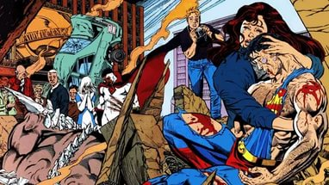
Рис. 9. Смерть супермена
Таким образом он уподобился воскресающему богу, как Дионис или Озирис, а его история - мифу о воскресении, который объединяет последователей разных религий и не только их, потому что опирается на неистребимую надежду людей на возрождение, на возвращение казалось бы безвозвратно ушедшего в новом и лучшем виде.
Супергерои комиксов свободно перемещаются в пространстве и времени, появляются в самых разных ситуациях, соприкасаясь и взаимодействуя с историческими личностями, меняя как их судьбы, так и судьбы целых стран.
В 1942 году была напечатана серия коротких комиксов о Супермене с историями, которые вообще-то, исходя из того, что читатели о нем уже знали, с этим персонажем произойти не могли, они явно нарушали канонические правила. Например, в одном из них рассказывалось о том, что приемные родители Супермена, мама и папа Кент, усыновили еще и Бэтмена, так что два супергероя оказываются братьями; в другом речь шла о женитьбе Супермена на Лоис Лейн и т.п.
В русле этой традиции возникло направление графических комиксов с участием супергероев, действующих как будто в узнаваемой реальной исторической ситуации, но в некой ее «исправленной», альтернативной версии. В 1989 году была зарегистрирована издательская марка «Elseworlds», то есть «Иные миры», под которой издавались комиксы с подобным «параллельным» содержанием. Сюжеты иногда разнообразились за счет заимствований из литературной классики, а визуальное решение по стилю отсылало к кинематографическому наследию. В комиксе «Бэтмен. Замок Летучей мыши» сюжет явно списан с романа Мери Шелли «Франкенштейн, или Современный Прометей» и визуально напоминает одноименную его классическую черно-белую экранизацию (1931) Джеймса Уэйла с участием Бориса Карлоффа. Бэтмен встречался и с вампиром графом Дракулой, и с Джеком-Потрошителем, а в комиксе «Супермен: расколотая нация», он появляется на Земле во время Гражданской войны в Америке и становится современником Авраама Линкольна.
Возглавляющий силы Севера генерал Улисс С. Грант описывает президенту особые способности Кента. Кент помогает северянам выиграть войну и он же сопровождает Линкольна в театр Форда, где предотвращает попытку актера-фанатика Джона Уилкса Бута застрелить президента. Линкольну открывается дорога на новый президентский срок. В 1998 году Скотт МакКлауд написал и нарисовал комикс «Новые приключения Авраама Линкольна», где президент как будто возвращается к жизни в наше время, но на самом деле под этой маской скрывается герой Войны за независимость, перешедший на сторону англичан Бенедикт Арнольд, который теперь служит пришельцам, замышляющим завоевать мир. Разоблачает его подлинный Линкольн, который также воскресает из мертвых.
Действие графических комиксов «Супермен: Последний сын Земли» и «Супермен: Последняя остановка на Криптоне» разворачивается в атмосфере установившегося на Земле фашистского режима, проникнутого ксенофобией; приемный отец Джонатан Кент отправляет своего сына на Криптон, чтобы спасти его от грозящей Земле катастрофы, но тот возвращается, чтобы помочь землянам сокрушить режим злокозненного Лекса Лютора.
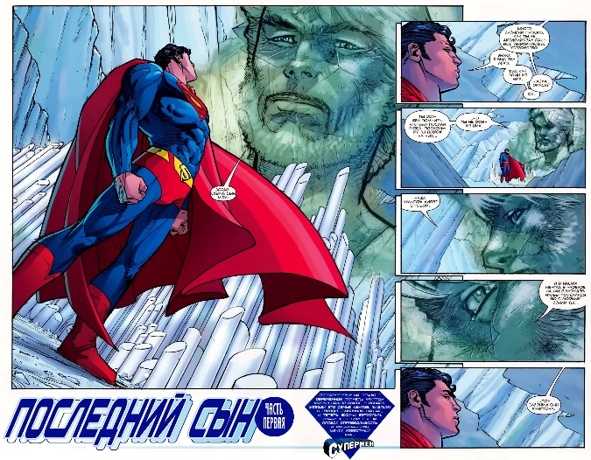
Рис. 10. Последний сын
В 2003 году был выпущен комикс «Красный сын». Его автор - британский комиксмейкер Марк Миллар, который годом позже создал комикс «Особо опасен!», экранизированный в 2008 году в Голливуде российским режиссером Тимуром Бекмамбетовым. Действие «Красного сына» происходит во времена «холодной войны» и после нее, с 1953 по 2001 годы, а также заглядывает в недалекое будущее. По сюжету, космический аппарат, в котором Супермен прибыл на Землю с планеты Криптон, приземлился не в Техасе, а в украинском колхозе. В результате герой, корреспондент не «Дейли Плэнет», а советской газеты «Правда», стал «борцом за идеи Сталина, социализм и пролетарский интернационализм», а в качестве Супермена он становится новым секретным оружием СССР.
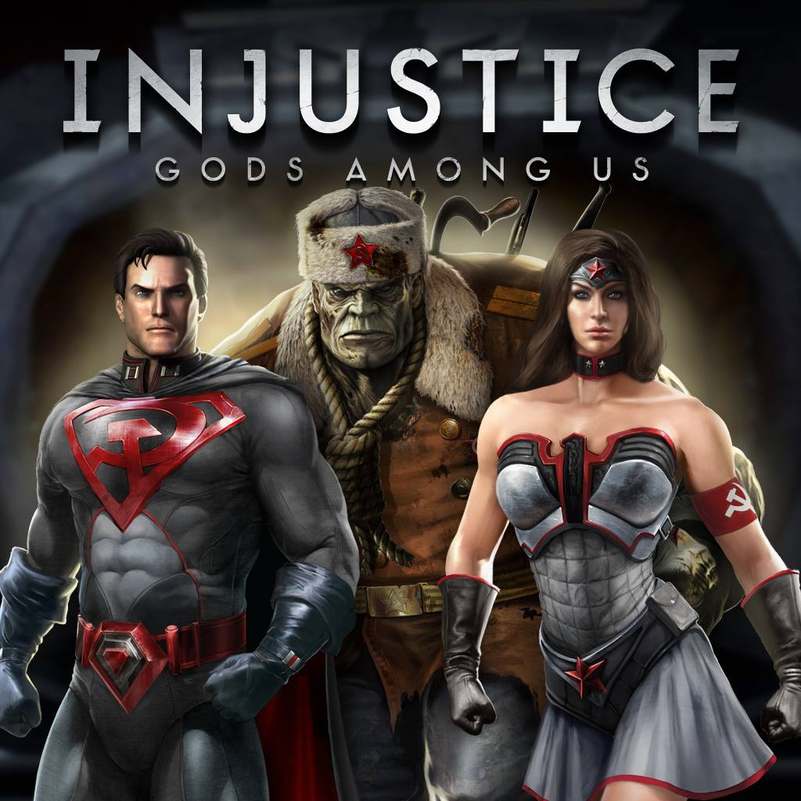
Рис. 11. Красный сын
В США начинается паника, ЦРУ обращается за помощью к Лексу Лютору, чтобы тот уничтожил Супермена. Тем временем Супермен встречает Чудо-женщину на дипломатической встрече, и она в него влюбляется. Видя в нем соперника, против Супермена плетет интригу шеф НКВД Петр Рослов, незаконный сын Сталина. Сталин умирает, отравленный цианидом, и Супермену предлагают возглавить страну. В истощенных гонкой вооружения США происходит развал (Джорджия и Луизиана требуют отделения); по улицам Нового Орлеана идут танки.
Так же, как в античной мифологии боги, герои и обычные люди жили в едином общем универсуме, так и во вселенной комиксов (кинокомиксов в том числе) живут и действуют инкарнации не только исторических персон, но и древних божеств - германо-скандинавского бога грома, бури и плодородия Тора, коварного и хитрого Локи, непобедимого Геракла/Геркулеса, принцессы амазонок Дианы (по одной из версий, дочери Зевса, по другой - оживленной им из глиняного изваяния) и многих других, а наряду с ними - самые обычные смертные.
Бэтмен появился в 1939 году как ответ издательства «Detective Comics» своему сопернику «Action Comics», которое годом раньше представило народу Супермена. Нарисовал его Боб Кейн, явно ориентируясь на кинематографические образы приключенческих фильмов «Знак Зорро» (1920) и «Шепот летучей мыши» (1930). Автор текста Билл Фингер сочинил нечто вроде гибрида историй про д’Артаньяна и Шерлока Холмса. Разумеется, создатели хотели, чтобы их персонаж отличался от Супермена чем-то особенно важным, и в результате, в отличие от других супергероев, не наделили его сверхчеловеческими возможностями; Брюс Уэйн даже в костюме Летучей мыши может полагаться только на свой интеллект, свою ловкость и подручные средства. Словом, в своей «тайной идентичности» Брюса Уэйна он обычный человек, разве что миллионер, плейбой и филантроп. Г ибель родителей стала той незаживающей детской травмой, которая дала толчок его неизбывной жажде борьбы со злом.
Став в детстве свидетелем убийства своих родителей, Брюс поклялся отомстить преступникам, но личная цель постепенно превратилась в альтруистское стремление восстанавливать справедливость всюду, где ее попирают. На протяжении своей многолетней истории Бэтмен получал разные синонимичные имена - «Крестоносец в капюшоне», «Голиаф из Готэма», «Ночной детектив» и, наконец, «Темный рыцарь», каким он и стал в кинотрилогии Кристофера Нолана.
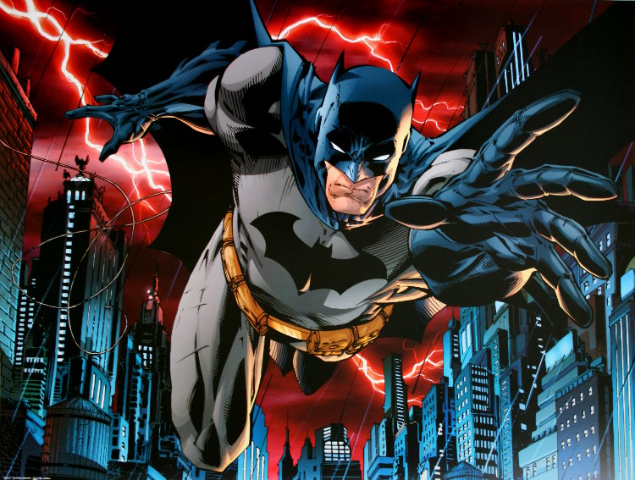
Рис. 13. Бэтмен
В отличие от Супермена, Бэтмен в конечном счете - обыкновенный человек, сделавший себя сам, которому не требуются никакие сверхъестественные силы или возможности. Таким образом, заключает Робертсон, «история Бэтмена - это в высшей степени гуманистический миф», который имеет огромное значение и ценность для современного индивида, призывая его самому выстраивать собственную судьбу, полагаясь исключительно на свою внутреннюю силу, выдержку и разум. А потому, пишет он, к примеру, даже такой мощный герой, как Стальной человек (то есть Супермен) бледнеет рядом с Бэтменом, несмотря на то, что создателем обоих был такой выдающийся комиксмейкер, как Фрэнк Миллер.
В этом смысле Бэтмен - это национальный идеал, синкретическая личность, в которой уживаются индивид и гражданин, трезвый прагматик и фантазер, что афористично сформулировано в своде автохарактеристик американца как носителя национальных ценностей: «self-made man» (человек, сделавший себя сам), «self-portraiture» (автопортрет, или, как теперь принято говорить, имидж), «self-identity» (самоопределение), «self-reliance» (опора на самого себя), «self-culture» (самобытная культура).

2.3. Источники комиксов Японии

Само название «Манга» было придумано художником Кацусика Хокусай в 1814 году («Хокусай манга», представленная в более 4-х тысячах рисунках, наиболее известные из них носят название «Танец воробья»). Название переводится как «Гротески» или «Весёлые картинки». Но это было придумано только название. Сами же истоки появления манги или, лучше сказать, японских комиксов идут с далёкого XII века. Тогда буддийский монах Тоба (другое имя Какую) на четырёх бумажных свитках изобразил последовательность чёрно-белый картинок, нарисованных тушью, которые повествовали о жизни животных,изображающих людей(оборотней), и, нарушивших устав, монахов ("Веселые картинки из жизни животных"). Сейчас эти свитки хранятся в монастыре, в котором жил подвижник Какую, и являются священной реликвией.
Манга практически всегда черно-белая, в цвете рисуются только обложки и отдельные иллюстрации. Большая часть манги печатается в еженедельных или ежемесячных журналах. Каждый из таких журналов ориентирован на определённую аудиторию, причем существенные различия существуют между журналами для женщин и журналами для мужчин. Манга уважаема как форма изобразительного искусства и новое направление в литературе. Обычно манга создаётся одним человеком, который вручную и рисует комикс, и пишет тексты. Нелишним будет сказать, что манга создаётся только вручную на обычных низкопробных листах бумаги.
В современных аниме и манга используется сложная образная система, основанная как на реалиях повседневной жизни современной Японии, так и на древних легендах, верованиях и преданиях.
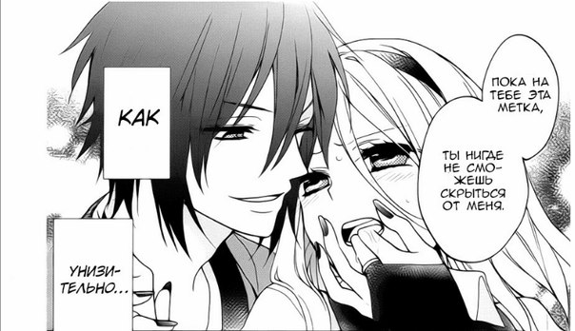
Рис. 14. Символизм манги
Так, чтобы понять действия персонажей, необходимо знать символику разных предметов. Танец с веерами – традиционный самурайский танец победы – часто используется для подбадривания бойцов. Белая ленточка на голове (хатимаки) – символ полной сосредоточенности на своём деле. Статуя кошки с поднятой лапой – символ удачи. Она часто стоит перед синтоистскими храмами или в домах. (Например, персонажа показывают с «мордочкой» кота и поднятой «лапкой» -- он желает удачи.) Марлевая маска на лице – для борьбы с гриппом и холодом. Кусок материи, повязанный как косынка и завязанный под подбородком, -- маскировка вора. Маленькие колокольчики с бумажными надписями (фурин) – часто вешаюся на улице, чтобы звонили на ветру, тем самым отгоняли злых духов. (Видя их, зрители должны ощущать покой в душе героя.) Красная нить – нить судьбы. Знак того, что судьбы двух персонажей неразрывно связаны.
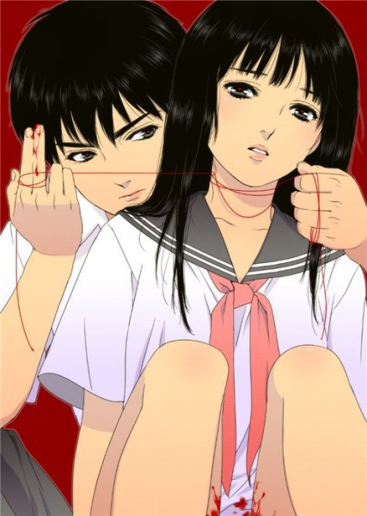
Рис. 14. Красная нить как символ судьбы
Порой нам не понятны сами действия героев. Вот, например, непроизвольное чихание – о персонаже в этот момент кто-то подумал. Когда же вокруг персонажа возникают огни пламени или бурные волны, то персонаж разъярен или разгневан. Поток слёз из глаз – смеховой приём, персонаж горько плачет, но серьёзно к причине его плача относится не стоит. Капля пота на затылке – персонаж нервничает или боится. Неожиданное падение персонажа навзничь – реакция на сказанную кем-то глупость.
Яростная реакция на порез на лице обуславливается спецификой восприятия красоты – лицо – основная часть тела, по которой оценивается привлекательность человека. С этим же связана популярность фразы «у вас очень красивая кожа лица» в Японии – это один из самых сильных комплементов. Поэтому внимание к красоте лица очень высоко. Часто можно увидеть карикатурно-маленькие (тиби) изображения героев – признак того, что герой ведёт себя по-детски.
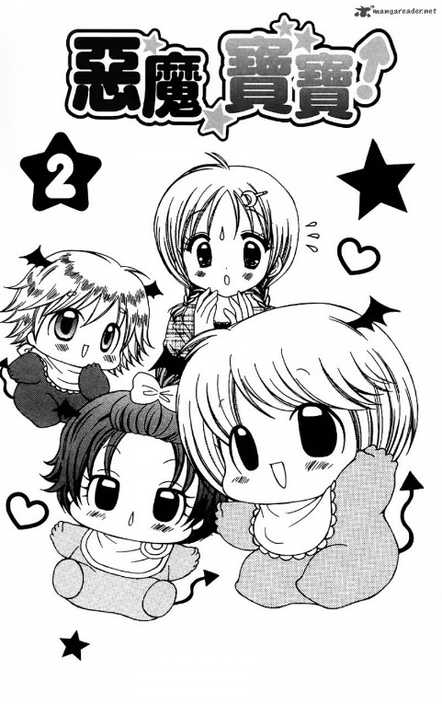
Рис. 15. Тиби
Отрезание волос – знак отказа персонажа от своей текущей жизни. После этого он «умирает» для своего прежнего круга общения и уходит в странствие.
Это не большой список предметов и действий, которые несут в аниме символическую нагрузку. Но уже и из этого понятно, что для того чтобы понять аниме, нужно не только смотреть, но и знать японскую культуру и её особенности. Ещё можно отметить и веру японцев в магию чисел (в принципе, как и во всём мире). Так, особенно несчастливыми считаются числа 4 и 9, а самым счастливым число – 5.
В Японии распространено верование, что группа крови человека определяет его характер. Этим пользуются художники-аниматоры при составлении образа героя, так как на любого персонажа аниме (особенно на персонажей аниме-сериалов) составляется характеристика (автобиография), в которой указываются физические данные, профессия, увлечения, и, конечно, группа крови, что даёт более полное представление о герое. Такая характеристика даётся перед началом фильма или же её можно найти на сайтах, посвящённых этому аниме.
Здесь мы видим такую черту японскую характера как желание поставить всё на свои места. А любовь японцев к миниатюре также нашла своё отражение в аниме. Это, прежде всего прорисовка, очень точная и детальная, главных персонажей. Также значение предаётся любой мелкой детали интерьера или окружающего мира, которая несёт в себе некий смысл, который важен для понимания фильма.
Помимо этих «графических символов» необходимо отметить и особенности в сюжете. Так одной из традиционных особенностей аниме является наличие «многослойности». Это когда аниме содержит в себе, помимо основной сюжетной линии, ещё и идеи, понятные иногда не всем (даже и той целевой группе, на которую рассчитан аниме). Эти идеи не просто призыв «давайте жить дружно», а вопросы, ответы на которые не знают и взрослые. Спасать из паутины бабочку, или не дать пауку умереть от голода? Как можно нести идеи о защите слабых, не имея возможности их защитить?
Отдельно следует сказать о наиболее распространенных архетипах манги. Под ним мы будем понимать определенную стереотипную модель характера персонажей аниме, манги, ранобэ и визуальных новелл. Особенно часто архетипные персонажи встречаются в романтических, гаремных и хентайных визуальных новеллах, в более серьезных же работах авторы архетипы стараются не использовать, дабы не плодить шаблоны. Парадокс, но факт: даже если героини в произведениях последних получаются грамотно продуманными, большая часть любителей аниме все равно считает их невыразительными. Иными словами, по их мнению получается, что именно шаблонные произведения хороши. Тем не менее, часто даже среди сложных характеров встречаются герои, которых можно таки причислить к определенной модели. Архетипов достаточно много, но некоторые типажи персонажей к архетипам причисляются ошибочно.
Важно отметить, что черты персонажей-парней всегда менее выраженные, чем черты персонажей-девушек. Если не принимать во внимание гибридные, то можно выделить 6 ключевых архетипов: цундере, кудере, дандере, яндере, генки и моэ. Причем черты некоторых из них являются противоположными, образуя следующие пары: цундере-генки, кудере-дандере, моэ-яндере. Иными словами, получается, что любой герой может сочетать в себе черты максимум трех этих архетипов.
Цундере.
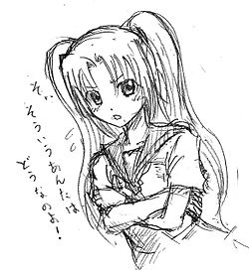
Рис. 16. Цудере
Колкие, хамоватые, иногда даже агрессивные внешне, но чуткие, романтичные, зачастую и ранимые внутри. Для таких героев характерна излишняя, иногда даже наигранная чопорность, которая их и выдает. Они всякими отговорками пытаются скрыть свои истинные чувства, зачастую даже и перед самими собой. Цундере является самым известным и популярным архетипом, а также видом фансервиса, при котором персонаж показывает свою романтичность в соответствующей форме или смущается, не смотря на свой характер. Противоположным архетипом является генки, так как для них, в отличие от цундере, характерна, напротив, чрезмерная прямолинейность.
Кудере.
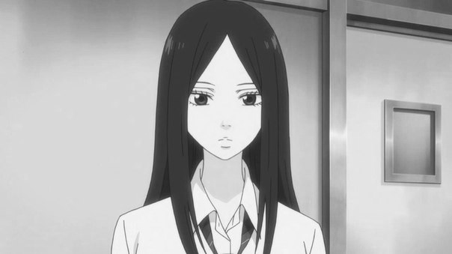
Рис. 17. Кудере
Чрезмерно флегматичные, молчаливые, крайне спокойные и невозмутимые. Практически не показывают своих эмоций. Не то чтобы у них их вообще не было (хотя такое тоже встречается), просто у таких персонажей замечательный контроль над собой. Редко разговаривают. Кудере-персонажами часто являются разного рода андроиды, пришельцы и прочие представители, для которых не характерны человеческие эмоции. Даже не смотря на внешнее сходство, противоположным архетипом является дандере, так как у них, в отличие от кудере, контроль эмоций отсутствует.
Дандере.
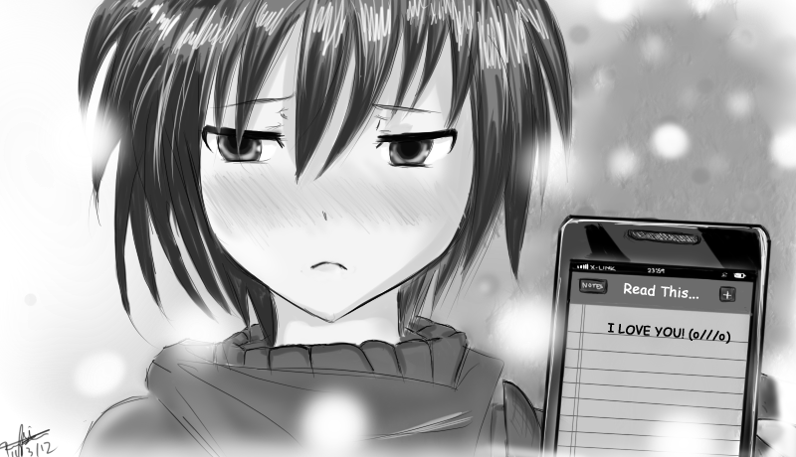
Рис. 18. Дандере
Молчаливые и замкнутые, излишне в себе неуверенные, вплоть до фобий. Чрезмерно эмоциональные и крайне застенчивые, всегда много думают, волнуются и накручивают себя, часто – обладают нездоровой самокритикой. Некоторые из них избегают общества других людей, предпочитая общение с дневником, некоторые – стесняются даже разговаривать. При этом персоны, как правило, романтичные. Противоположным архетипом является кудере, так как они, в отличие от дандере, невозмутимы.
Яндере.
Рис. 19. Яндере
Агрессивные, жестокие, слишком эмоциональные, способные на преступления. Хотя некоторые из них могут казаться вполне милыми и мирными. Некоторые из них имеют лишь склонность к тому, чтобы начать себя так вести, некоторые являются такими сами по себе. У последних зачастую фигурирует склонность к садизму. Практически каждый из них способен убить. Противоположным архетипом является моэ, так как они, в отличие от яндере, чисты и невинны.
Генки.
Рис. 20. Генки
Очень энергичные и оптимистичные, приветливые и веселые. Зачастую кажутся беззаботными. Хотя в большинстве случаев лишь кажутся: многие из них все же способны нести груз ответственности за свои слова и поступки. Почти всегда имеют хорошие показатели в спорте. Генки-персонажи в большинстве своем практически не способны смущаться. Противоположным архетипом является цундере, так как для них, в отличие от генки, характерна, напротив, чрезмерная чопорность.
Моэ.
Рис. 21. Моэ
Чистые, милые и невинные, зачастую – застенчивые, наивные, несколько неуклюжие. Иными словами, моэ-персонаж – нечто чрезмерно обаятельное. Часто бывает, что парень данного архетипа привлекателен и для парней. Также словом «моэ» просто могут называть нечто милое (таков собственно смысл слова). Зачастую окружающие стремятся защищать моэ-персонажей, помогать им во всем. Противоположным архетипом является яндере, так как они, в отличие от моэ, напротив, чрезмерно опасны.
Часто бывает, что персонажи сочетают в себе черты нескольких архетипов. Иногда в разное время, а иногда и одновременно. Например, у цундере есть подтип – цундора. По своей природе это что-то среднее между цундере и кудере: холодная, нелюдимая, но чопорная, острая на язык, хотя зачастую-таки ранимая. Примерами данного гибридного архетипа могут служить Сенджогахара Хитаги из цикла «Истории монстров» и Юкиношита Юкино из аниме «Романтическая комедия моей юности хуже, чем я ожидал».
Некоторые героини же сочетают черты определенных архетипов из-за каких-то определенных факторов. Например, все шестиклассницы команды баскетбольного клуба из аниме «Баскетбольный клуб» сочетают в себе черты архетипа генки, но их активность обусловлена их малым возрастом.
Переходы же между характерами могут быть обусловлены абсолютно разными обстоятельствами и бывают кардинальными, противоположными. Например, Акеми Хомура из аниме «Девочка-волшебница Мадока Магика», будучи дандере, сама перевоспитала себя в кудере (Сакура Кёко: «Да человек ли ты?». Акеми Хомура: «Нет. Как и ты.»), а Нагато Юки из цикла «Судзумия Харухи» в измененном Харухи мире является пришельцем, не показывающей своих эмоций, в мире же без гостей из будущего, пришельцев и экстрасенсов – тихой любительницей чтения – дандере.
Помимо архетипичных положений манги следует обратить внимание на символы, широко распространенные в японских комиксах. Начнем с персонажа оне-тян.
Рис. 22. Оне-тян
Младшая сестра. Не архетип, а положение в семье – на характере это не сказывается: младшие сестры бывают совершенно разных типажей, в том числе и не архетипных. Правда, есть определенная стереотипная модель поведения свойственная младшей сестренке, что таки можно назвать архетипом. Нечто милое, несколько инфантильное, приветливое существо, к себе обращается по имени, а не при помощи одного из предлогов «я» (в японском языке это не является грубым нарушением речи, но характерна подобная речевая особенность только для детей). При этом данная героиня может быть достаточно умной. Встречается в основном в новеллах, в аниме же под данный архетип подходит Хикигая Комачи из аниме «Романтическая комедия моей юности хуже, чем я ожидал».
Онэ-сан. Старшая сестра. Как и младшая, архетипом не является, но тут также есть типаж – уверенная в себе, способная каждому дать совет, позаботиться, ведущая себя так, словно бы старше, хотя на деле может быть ровесницей. Встречается в основном в новеллах, в аниме же под данный архетип подходит Куругая Юико из аниме «Little Busters!».
Надесико. Японское представление об идеальной женщине: заботливая, вежливая, умеющая готовить, занимающаяся искусством икебаны, традиционными танцами. Иными словами, воспитанная в соответствии с традициями. Архетипом не является вовсе. Единственное, что может выдавать такую героиню – использование слова «Ватакуши» вместо «Ваташи» – более вежливая версия местоимения «я».
Рис. 23. Онэ-сан
Под надесико подходят очень многие героини абсолютно разных характеров, из них: Минато Томока (манга «Баскетбольный клуб»), Исудзу Хана (манга «Девушки и танки»), Химеджима Акено (манга «Старшая школа демонов») и даже Фудзисаки Нагихико, который первоначально появился как девушка с именем Надесико (манга «Характеры-хранители»).
Лоли. Стоит оговориться, что в Японии возраст согласия – 13 лет, потому лолитами – лоли – считаются лишь героини младше этого возраста или соответствующе выглядящие.
Рис. 24. Лоли
Архетипом не является. Примерами лоли может служить вся команда женского баскетбольного клуба из манга «Баскетбольный клуб» (все, то есть и пятиклассницы тоже), лоли-сенсеи, часто встречающиеся в последнее время в аниме, лоли-старшеклассницы Нидзихара Инк и Курой Суми из цикла «Моэтан» (на самом деле пример спорный, так как весь цикл носит явственный пародийный характер), а также Итиджо Хотару, которая выглядит и ведет себя как взрослая, но в действительности ей лишь 11 лет.
Хотелось бы отметить ещё и несколько законов аниме. Например, закон непостоянства времени. Когда герой делает что-то важное, время останавливается. Закон драматического усиления выражается в том, что сцены, где происходят важные события, изображаются неподвижными кадрами или тёмным экраном со вспышками яркого света. Закон жизненной энергии. Из смертельных ран главного героя вырывается яркий свет. И другие законы, которым подчиняется аниме и которые бывает очень сложно понять и объяснить.
Таким образом, манга существенно отличается от американских комиксов как разнонаправленностью, так и типами персонажей.

2.4. Эпическая специфика китайских комиксов

В середине 90-х годов распространение и культурное влияние манги в КНР стало настолько велико, что китайское правительство в лице Минкульта решило лично навести порядок в области производства комиксов. Основными поводами для беспокойства были пиратство, которое, помимо прочего, открывало детям легкий доступ к миру хентая, и деградация национальной сцены маньхуа.
Первым радикальным шагом правительства стал проект «5155», разработанный в 1995 году для поддержки маньхуа. Его ключевой задачей было в течение 2-3 лет собрать и активировать все креативные силы и издательские мощности страны, а также основать площадки для публикации работ местных художников. В итоге один из самых популярных журналов «Хуашу Да Ван» (画书大王/Король Комиксов) был закрыт из-за нарушений авторских прав, но ему на смену пришли новые периодические издания, работающие по новым принципам и ориентированные на местных авторов. В целом китайский рынок рисованных историй перенял японскую модель бизнеса и придерживается ее до сих пор.
Несмотря на то, что китайский рынок комиксов был создан по японской модели, в плане стиля рисунка это две абсолютно разные вселенные. Несмотря на то, что в Китае немало художников, работающих именно в манга-стиле, но их основное поле — длинные (и не выдающиеся) серии для школьников средних классов.
Если же человек хочет сделать себе имя, ему нужно придумывать что-то свое. Общие черты в маньхуа, кончено же, есть. Если манга — это ч/б и схематичность, а европейская иллюстрация — это полная гамма цветов и высокая детализация, то маньхуа балансирует где-то посередине, отклоняясь то в одну, то в другую сторону. Большинство работ делаются в цвете; благодаря влиянию формата вэб-комиксов, фреймы располагаются четко, редко наезжают друг на друга; детализация не очень подробная.
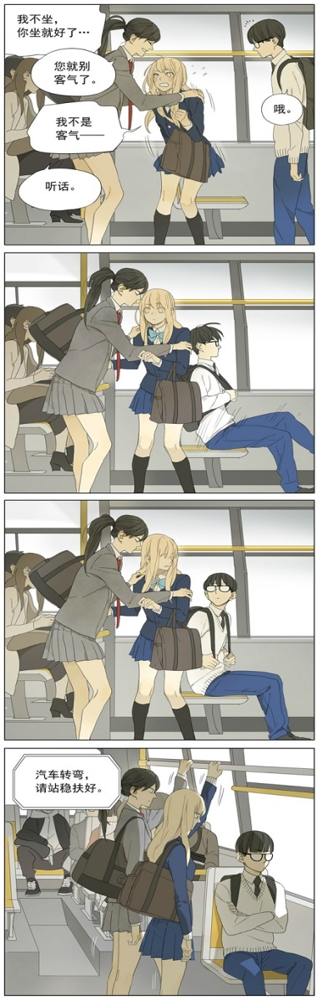
Рис. 25. Китайский комикс
Приведенный выше пример 他们的故事
– это типичный подход в современном направлении Маньхуа.
Еще в конце 90-х тематика маньхуа взяла социальное направление, фокусируя внимание на переживаниях героя внутри современного китайского общества. Исторические драмы, мистика, фэнтези, научная фантастика — все эти традиционные в массовой культуре жанры существуют в форме маньхуа, но в основе практически любой истории, прямо или косвенно, лежит Китай со всей его спецификой и типажами. Традиционного очень мало, все внимание на современность.
То есть авторы рисуют настоящий Китай, но таким, каким бы они сами хотели его видеть. Иностранец, никогда не бывавший в КНР, читая маньхуа, может представить себе яркую страну, где происходит что-то забавное, интригующее или опасное, но всегда увлекательное, и населяют ее стильные харизматичные персонажи.
Остановимся на серии комиксов, построенных по роману «Путешествие на Запад». Роман «Путешествие на Запад», одно из самых замечательных и любимых произведений китайской классической литературы, возник на основе народных легенд и сказаний. Подобно другим китайским средневековым историческим романам, таким, как «Речные заводи» Ши Найаня и «Троецарствие» Ло Гуань-чжуна, в романе «Путешествие на Запад» много элементов народной фантазии.
До своего литературного воплощения все эти романы имели длительную историю и жили в народе в виде устных повествований. Еще задолго до того как в XVI веке при Минской династии писатель У Чэн-энь собрал воедино рассказы о путешествии ученого монаха Сюань-цзана в Индию за священными буддийскими книгами и придал им стройную форму романа, память об этом историческом факте, поразившая народное воображение, сохранялась и развивалась.
Передавая из уст в уста в течение столетий рассказ об этом необыкновенном путешествии, одаренные богатой фантазией рассказчики — шошуды украсили легендарными вымыслами и сказочными образами оставшиеся в прошлом подлинные события. Шошуды обращались непосредственно к народной аудитории. Одобрение слушателей, очень любивших сказочный вымысел, заставляло рассказчиков усиливать и усложнять фантастические и легендарные элементы.
Положив в основу своего романа паломничество буддийского монаха Сюань-цзана в Индию, У Чэн-энь обратился не к подлинной истории его путешествия по западным странам, от которой в романе осталось только несколько имен и дат, а выбрал народную версию, складывавшуюся в течение веков вокруг этого путешествия в виде легенд и сказаний. Эта версия облекает в сказочную фантастическую форму даже исторические лица.
И возможно поэтому главный герой романа монах Сюань-цзан отходит на второй план и его место занимает Сунь У-кун, фантастическое существо — Царь обезьян, наделенный сверхъестественной силой. Описанию неутомимой борьбы Сунь У-куна с небесными силами и злыми духами и посвящено все повествование.
Персонаж очень любим в Китае, а потому обращение к нему в комиксах не случайно. Эпос, на основе которого строятся комиксы, уходит своими корнями в древние верования и, трансформируясь, отражается в ранних формах прозы. В Китае ранний эпос представлен героическими повестями, стоящими на полпути к историческому роману. Героическая повесть характеризуется описанием быта, демократизацией состава действующих лиц (это не боги или герои, а обычные горожане), наделяется большей достоверностью.
В описании героев преобладает тенденция к смягчению резких черт героев – теперь нет только положительных или только отрицательных героев, являющихся аллегоричным изображением какого-либо качества человека. Преобладает тенденция к миролюбию, как одна из составляющих культурной традиции страны, сочувствие к страданиям поверженных.
Преобразование мифологем осуществляется таким образом, что обнажаются архетипические мотивы, присущие мифологии. И, если на Западе трансформируется идея куртуазного служения прекрасной даме и античные подвиги, в Китае – трансформируются буддийские мифы о хрупкости красоты и неповторимости мгновения.
По сравнению с героическим эпосом, комикс делает значительный шаг сначала в сторону сказочности изображаемых явлений, а затем к романическому изображению героя, вступающего в противодействие с обществом. Комикс в этом смысле опирается на традиции буддийской лирики.
Образованный при опоре на сказочные мотивы, оканчивается, как правило, женитьбой главного героя на чудесной жене; в свадьбе ему помогают мифологические существа, а во втором звене повествования развертывается указанный конфликт личных чувств и социальных обязанностей, в третьем звене этот конфликт получает или не получает гармонического разрешения, т. е. примирения собственно романического и эпического начал.
Само собой разумеется, что художественные концепции отражаются и на традиционном изображении. Буддийские представления в китайском комиксе поддерживают циклическую модель жизненного круговорота, в котором перемешаны добро и зло, деяние фаталистически порождает карму, отчего проистекает меланхолическая снисходительность и созерцательность.
Но вернемся к Сунь У-Куну. От своего первого учителя-даоса Царь Обезьян получил имя Укун («понимающий пустоту») и фамилию Сунь (такую же фамилию получили и все живущие на Горе Плодов и Цветов обезьяны).
Второй учитель Укуна так же дал ему монашье имя, Синчже, «путешественник» (Xingzhe, (кит. 行者). Так часто звали странствующих монахов.
Сунь У-кун также известен как:
Каменная обезьяна, Shi Hou, — так как родился из камня.
Прекрасный Царь Обезьян, Měihóu Wáng (кит. 美猴王) — титул, который придумали его подданные.
Бимавэнь (или просто конюх) Bimawen (кит. 弼馬溫) - работал им на Небе. В основном употребляется в качестве оскорбления.
Великий Мудрец Равный Небу, Qitiān Dasheng (кит. 齊天大聖) — титул, придуманный самим Царём Обезьян. Титул был закреплён за Укуном официально Небесным Императором. Сокращается до Великий Мудрец.
Царь Обезьян так же известен как Gou De Tien (кит. 猴齊天) на Тайване и как Ma Lau Jing (кит. 馬騮精) в Гонконге. Все эти имена, естественно, фигурируют в комиксах.
Уже с самого начала увлекают необыкновенные приключения и подвиги героя. Волшебная обезьяна, появившись на свет, начинает проявлять бурную деятельность. Преодолевая множество преград, она находит для сородичей прекрасное жилье - «Пещеру водного занавеса», за что обезьяны провозглашают ее своим царем.
Стремясь избавиться от естественных законов, которым подчинены простые смертные, волшебная обезьяна отправляется искать учителя, способного открыть ей путь к бессмертию, и находит его. Она постигает вечные истины и становится бессмертной; научается принимать семьдесят два различных вида: превращается в дерево, птицу, рыбу, кумирню, различных духов и тем самым получает возможность вводить в заблуждение своих противников. Наконец она получает монашеское имя Сунь У-кун. Постигнув способ семидесяти двух превращений, Сунь У-кун из озорства превращается в сосну, чем вызывает гнев своего учителя, и тот прогоняет его.
На протяжении всей серии комиксов читатель может видеть, с какой любовью в симпатией автор рисует образ своего героя Сунь У-куна, наделяя его лучшими качествами: отвагой, бесстрашием, острым умом, гуманностью. Сунь У-кун в любой момент готов вступить в борьбу с насилием и несправедливостью.
К тому же Сунь У-кун, постигший вечную истину, наделен сверхъестественной силой: он обладает волшебным оружием, знает способ семидесяти двух превращений. Гордый и вспыльчивый, Сунь У-кун не раз возмущается поступками Танского монаха и делает попытки оставить его, но бодисатва Гуаньинь для обуздания строптивого характера Сунь У-куна передает Танскому монаху волшебный обруч.
Красота этого обруча прельщает Сунь У-куна, и он сам попадает в ловушку, надевая обруч себе на голову. Снять его он уже не в силах, и ему приходится покоряться Танскому монаху, так как при малейшем неповиновении монах начинает читать заклинание, и обруч тотчас же сжимается, причиняя Сунь У-куну невыносимую боль.

В качестве заключительного вывода по работе, составим сравнительную таблицу, которая обрисует различие между комиксами в США, Японии и Китае
Основы | США | Япония | Китай
Ценности и религиозные предпосылки | Сила, справедливость, борьба за добро против зла, харизматичность, лидерские качества | Сила, справедливость, борьба за добро против зла, харизматичность, лидерские качества | Сила, справедливость, борьба за добро против зла, харизматичность, лидерские качества, верность традициям, забота об Угнетенных
Приемлимость и особенности героизма | Спасение мира от врагов США, маньяка, инопланетных захватчиков | Спасение мира от врагов из других измерений, инопланетян, маньяков, зомби | Спасение мира, но и социальный героизм
Типичные ценности | Сила, принципиальность, порядочность | Сила, принципиальность, порядочность | Сила, принципиальность, порядочность
Религиозные предпосылки | Смесь религий от язычества до христианства и нью-эйдж | Христианство буддизм | Буддизм
Образы классической мифологии | Античные герои и боги | Античные герои и боги. Японская мифология 9 | Китайская мифология
Образ героя | Вождь, воин, спаситель | Разнообразен. От беззащитной девушки до супермена | Герой разнообразен от юмористичного У-куна до супермена, близкого к американским комиксам. В китайских комиксах традиционное и глобальное рядом.
Мера графического реализма/ символизма героя | Максимально реалистичен, хотя и идеализирован | Условно реалистичен | Условно реалистичен
Форма подачи героев | Борьба с несправедливостью | Социальные отношения и героика | Социальные отношения и героика
Типичные поступки героя | Благороден до абсурда. Борется со злом, помогает слабым | Зависит от типа героя может быть и идеальным положительным и смешным | Зависит от типа героя может быть и идеальным положительным и смешным
Одежда героев | Как правило обтягивающие костюмы, подчеркивающие маскулинные и феминные черты | Близки к реальной | Близки к реальной одежде
Формы отражения эмоций, | Физиогномика, схожа с реальной | Физиогномика, шаржи, дополнительные знаки (вроде капли у головы) | Физиогномика, шаржи, дополнительные знаки (вроде капли у головы)
эмоциональная насыщенность | умеренная | высокая | высокая
фокусировка и гиперболизм частей тела | Ставка на мускулы и сексуальную привлекательность | Ставка на мускулы и сексуальную привлекательность | В зависмости от типа комикса. Зачастую гипербола не наблюдается
фокусировк а и гиперболизм частей лица | Нет | Маленький рот и нос, огромные глаза | Маленький рот и нос, огромные глаза
национальная обусловленность монтажа кадров | Слева направо | Сверху вниз | Справа на лево
расстояние до действия, | Малое | Малое | Малое
характерные пропорции рисунка для разного действия | В целом равномерно | Непропорционально. Делается акцент | Непропорционально. Делается акцент
графическое отражение течения времени (слева-направо, справа-налево) | Слева направо | справа-налево | справа-налево
графическое отражение пространства | прорисовка | Прорисовка, схема | Прорисовка, схема
Композиция и изображение | Слева направо. Штриховка в подчеркивании динамики, ставка на американские символы | Слева направо. Штриховка в подчеркивании динамики, ставка на американские символы | Справа на лево. Тяготение к национальному колориту
симметрии, структуры, круговые завихрения | Умеренно | В большом количестве | В большом количестве
типичный цветовой символизм - позитив | Желтый, зеленый, оранжевый, белый | Яркие цвета, по обстоятельствам | Яркие цвета, по обстоятельствам
типичный цветовой символизм - негатив | Красно-черные тона | Преобладание черного | Преобладание черного
типичный цветовой символизм - разряжение действия | Огненные оттенки | Белый, желтый, оранжевый | Белый, желтый, оранжевый
типичный цветовой символизм - кульминации | Яркое пятно – герой на фоне слабо прорисованного пейзажа | Яркое пятно – герой на фоне слабо прорисованного пейзажа | Яркое пятно – герой на фоне слабо прорисованного пейзажа
специальная символика - знаки, | Смешение культу, в огромном количестве | Традиционная, большое количество | Традиционная, большое количество
специальная символика - жесты, | Нет | Много | Много
специальная символика - мимика | Типичные человеческие | Много, не имеющих общего с реальностью | Много
специальная символика - мимика | Нет | Большое количество. Например, знак гипноза в глазах в виде воронки | Схож с японскими комиксами
Баблы | Разной формы, преимущественно круглые | Преимущественно круглые | Преимущественно квадратные
обрядовые символы и графика символических действий | Нет | Нет | Минимум
Прагматические приемы повышения привлекательности комикса | Наименование, основанное на суперспособности  Аллюзии к культурным архетипам.  Серии комиксов одной вселенной  выпускаются под брендом  Большое количество сувениров и маркетинговых мероприятий  Мелованная бумага, яркие краски | Описательные конструкции в номинации, характеризующие героя. Аллюзии к культурным архетипам.  Серии комиксов одной вселенной  Мелованная бумага, | Описательные конструкции в номинации, характеризующие героя. Аллюзии к культурным архетипам.  Серии комиксов одной вселенной  Мелованная бумага,
.

Заключение
Комикс и графическая новелла - это вид искусства, в лингвистике рассматриваемый как креализованный текст, то есть сочетающий в себе вербальные и паралингвистические коды. Мы подробно рассматриваем историю комикса, потому что до 1970-х - 1980-х годов в культуре не выделялось такое явление как графическая новелла, хотя его аналоги начали появляться еще в конце XIX века.
Если для западного читателя комикс часто представляется чем-то детским, несерьезным, слишком очевидным и упрощенным, то на востоке отношение к нему радикально противоположенное, потому что пользователи языка иероглифов обладают структурно-образным восприятием мира, считают разделение смыслового пространства на текс и графику примитивными. В конце концов, все мы мыслим образами, неужели может быть что-то более естественное, чем выражать свои мысли посредством сочетания вербальной и невербальной речи.
Самое главное в сообщении, выраженном комиксом, заключается в том, что визуальное и вербальное представляет собой не сумму семиотических знаков, а является примером интеграции их значений, вследствие чего образуются сложные смыслы, для понимания которых интерпретатору требуется наличие самых разных знаний. В эпоху, когда визуальное пространство охватывает все больше и больше как внеязыковых, так и языковых явлений, изучение того, на что следует обращать внимание и каковы возможности считывания информации, эта тема кажется крайне интересной и актуальной.
Сегодня комиксы воспринимаются как особый вид искусства, что связано с клиповостью сознания и тяготением современной культуры к постмодернизму. Комиксы реализуются как полноценные собрания сочинений, которые выпускаются сериями и образуют зачастую целые вселенные. Впрочем, отличие американских комиксов и комиксов восточных (китайских и японских) достаточно обширно, так как, если американская культура реализовывалась на базе европейской живописи и европейских же мифов, то культура восточная целиком и полностью зависит от мифологии и традиции в изображении явлений.
Символика в американских комиксах вторична, тогда как в комиксах Китая и Японии не прочитав ее сложно понять суть разворачивающего действа. Существенно отличается также время и пространство. Если в американской культуре чтение комиксов идет слева направо, то на Востоке чтение сосредоточено справа на лево. Герои комиксов также различны – в американской культуре это большое количество супергероев, тогда как в японских и китайских комиксах ставка делается на мифологические истории в том числе.
Обращает на себя внимание и жанровый состав комиксов. Так, если американские комиксы реализуются в большинстве своем как жанр романтический, то комиксы японские и китайские существенно отличаются между собой по жанровому наполнению. Для Японии комиксы – один из самых популярных видов литературы.
Организация комикса такова, что все элементы работают на наполнение данного вида искусства. Основной упор делается, несомненно на изображение, слова, вносимые в баблы, выполняют вспомогательную функцию.
Все комиксы реализуются как подтип мифологической системы. Для Запада миф о сверхчеловеке – это отражение античных образов героев, которые воплощаются в ситуации вечной борьбы между добром и злом. Эти комиксы чисто эстетические и развлекательные, в них нет глубинного подтекста. Напротив, восточные комиксы нередко становятся комиксами социальными, которые несут в себе сведения о мифологии народа, а также о мировоззрении.

Список литературы

Список основной литературы:

- Барт Р. Избранные работы: Семиотика: Поэтика: Пер. с фр. / Сост., общ. ред. и вступ. ст. Г. К. Косикова.— М.: Прогресс, 1989—616 с.
- Барт Р. Введение в структурный анализ повествовательных текстов/ Зарубежная эстетика литературы XIX - XX вв. - М.: МГУ. 1987. - 456с.
- Бенвенист Э. Общая лингвистика. М., «Прогресс», 1970. - 446с.
- Бауман, Йорам Макроэкономика. Краткий курс в комиксах / Йорам Бауман. - М.: КоЛибри, Азбука-Аттикус, 2015. - 240 c.
- Берджин, Марк Герои комиксов. Тематические уроки / Марк Берджин. - М.: Арт-Родник, 2014. - 281 c.
- Брэдбери, Рэй 451 градус по Фаренгейту. Книга-комикс / Рэй Брэдбери. - М.: Астрель, 2013. - 160 c.
- Бум комиксов. Международный фестиваль рисованных историй. Каталог. - М.: Бум комиксов, 2007. - 591 c.
- Гоник, Ларри Алгебра. Естественная наука в комиксах / Ларри Гоник. - М.: КоЛибри, Азбука-Аттикус, 2015. - 240 c.
- Даниэль С.М. Искусство видеть искусство., М., «Искусство», 1990. - 223с.
- Дмитриева Д. Век супергероев. Истоки, история, идеология американского комикса М., «Изотека», 2015. - 320с.
- Древний Рим в комиксах: путешествие в прошлое и настоящее с котом Цицероном. - Москва: СИНТЕГ, 2011. - 100 c.
- Журнал комиксов "Микки Маус". - М.: Эгмонт Россия Лтд, 2008. - 947 c.
- Забава: Игры. Загадки. Комиксы. - М.: Панорама, 2016. - 573 c.
- Зонтаг С. Против интерпретации и другие эссе., под редакцией Б. Дубина М., «Ад Маргинем Пресс», 2014. - 352с.
- Иванова, Мария Германо-скандинавские мифонимы в интернет-дискурсе и комикс-культуре / Мария Иванова. - М.: LAP Lambert Academic Publishing, 2014. - 478 c.
- Использование японских комиксов манга для развития коммуникативных навыков (+ CD-ROM). - М.: ALC Press Inc., 2010. - 168 c.
- История чародеек в комиксах. Книга 10. - М.: Эгмонт Россия Лтд., 2007. - 128 c.
- Клюканов Структура и функции парадигматических элементов текста:Автореф. дис. ...канд. филол. наук. - Саратов, 1983 - 157с.
- Летем, Джонатан Люди и комиксы / Джонатан Летем. - М.: АСТ, 2006. - 192 c.
- Ли, С. Как создавать комиксы / С. Ли. - М.: Эксмо, 2014. - 232 c.
- Ли, Стэн Как рисовать комиксы / Стэн Ли. - М.: Эксмо, 2012. - 224 c.
- Ли, Стэн Как рисовать комиксы. Эксклюзивное руководство по рисованию / Стэн Ли. - М.: Эксмо, 2014. - 224 c.
- Лотман Ю. М. Семиосфера. — С.-Петербург: «Искусство—СПБ», 2000. 704с.
- Лотман Ю.М. Статьи по семиотике культуры и искусства. - С.Петербург: «Академический проект», 2002. - 544с.
- Мечковская Н.Б. Семиотика: Язык. Природа. Культура. М.: Издательский центр «Академия» 2007. - 432с.
- Миллер Как рисовать фэнтезийные комиксы / Миллер, Бо Стив; , Брайан. - М.: СПб: Прайм-Еврознак, 2009. - 144 c.
- Миллер, С. Как рисовать фантастических героев комиксов / С. Миллер. - М.: Издательство "Прайм-Еврознак", 2009. - 144 c.
- Нефёдова Л. А. Когнитивные особенности комикса как креализованного текста., вестник ЮУрГУ, 2010. - 124с.
- Пророков Г. «Маус» ШпигельманаОткуда взялся, из чего сделан и почему так важен великий комикс о холокосте. [Электронный ресурс].
- URL: http://daily.afisha.ru/archive/vozduh/books/otkuda-vzyalsya-iz-
chego-sdelan-i-pochemu-tak-vazhen-velikiy-komiks-o-holokoste/ ( дата обращения 15.03.2016)
- Поповец, М.А. Английский в комиксах / М.А. Поповец. - М.: Издательство "Эксмо" ООО, 2008. - 320 c.
- Рассел, Джесси 100 лучших злодеев комиксов по версии IGN / Джесси Рассел. - М.: Книга по Требованию, 2013. - 100 c.
- Рассел, Джесси Wolverine (комикс) / Джесси Рассел. - М.: Книга по Требованию, 2013. - 100 c.
- Рассел, Джесси Жертва (комикс) / Джесси Рассел. - М.: Книга по Требованию, 2012. - 913 c.
- Рассел, Джесси Истари комикс / Джесси Рассел. - М.: Книга по Требованию, 2013. - 110 c.
- Соссюр Ф. де. Труды по языкознанию. М., «Прогресс», 1977. - 696с.
- Толковый словарь английского языка [Электронный ресурс]. - URL: http://dictionary.cambridge.org/dictionary/english/veil
- Успенский Б.А. ИЗБРАННЫЕ ТРУДЫ,Том1,:Семиотика истории. Семиотика культуры . - М., «Языки русской культуры», 1994. - 608с.
- Успенский Б.А. ИЗБРАННЫЕ ТРУДЫ,ТомП,:Семиотика истории. Семиотика культуры. - М., «Языки русской культуры», // «Структура художественного текста и типология к о м п о з и ц и о н н ой формы», 1995. - 767с.
- Тынянов Ю. Н. Поэтика. История литературы. Кино. М., 1977. - 576 с.
- Хомский Н. Язык и мышление. М., «Прогресс», 1972. - 434с.
- Харт, К. Как рисовать крутые комиксы в стиле манга / К. Харт. - М.: Издательство "Прайм-Еврознак", 2008. - 144 c.
- Харт, Кристофер Как рисовать крутые комиксы / Кристофер Харт. - М.: Прайм-Еврознак, 2007. - 144 c.
- Харт, Кристофер Как рисовать крутых героев комиксов / Кристофер Харт. - М.: Прайм-Еврознак, Харвест, 2008. - 144 c.
- Цветковская, Р. Ф. Комиксы на коротком поводке / Р.Ф. Цветковская. - М.: Нестор-История, 2011. - 110 c.
- Шовель, Д. Алиса в Стране чудес. Комиксы / Д. Шовель, К. Коллетт. - М.: Рипол Классик, 2012. - 169 c.
- Эрин, Хантер Крутобок & Бич (комплект комиксов из 4 книг) / Хантер Эрин. - М.: Олма Медиа Групп, 2011. - 370 c.
- Эко Умберто Отсутствующая структура. Введение в семиологию. ТОО ТК «Петрополис», 1998. — 432 с
- Эко Умберто. Роль читателя. Исследования по семиотике текста / Перев.с англ. и итал. С. Д. Серебряного. — СПб.: «Симпозиум», 2007. — 502 с.
- Якобсон Р. Избранные работы. М., «Прогресс», 1985. - 460с.
- Monster High. Неповторимые загадки. Школа монстров. Мои страшные комиксы. - М.: Эгмонт Россия Лтд., 2014. - 712 c.
- Campbell, EddieABigSpread-1 [Электронный ресурс]. - URL: http://eddiecampbell.blogspot.ru/2011/07/i-m-scanning-and-preparing- bacchus-for.html( дата обращения 18.04.2016)
- Eisner Will Comics& sequential art., - “PoorhousePress”, 1985. - 166p.
- Neil Cohn Comics, Linguistics, and Visual Language: The past and future of a field New York: Palgrave MacMillan. 2012 http://www.visuallanguagelab.com/P/NC_Comics&Linguistics.pdf p2
- .Scott McCloud Understanding comics - NY HarperPerrenial 215, 1994. - 225 p.
- .Will Eisner Short biography [Электронныйресурс]. - Электрон. Портал - 2013. URL: http://www.willeisner.com/biography/index.html ( дата
обращения 06.04.2016)
- Архипов И.К. Об отношении между текстом и коммуникантом // Герценовские чтения. Иностранные языки. Материалы конференции 15-17 апреля 2003 г. СПб.: Изд-во РГПУ им. А.И. Герцена, 2003. - 18с.
- Барт Р. Мифологии / пер., вступ. ст. и коммент. С. Н. Зенкина. — М.: Изд-во им. Сабашниковых, 1996. — 312 с.
- Гальперин И.Р. Текст как объект лингвистического исследования. -М.: Наука, 1981.- 144 с.
- Козлов Е.В. Комикс как явление лингвокультуры: знак текст — миф. - Волгоград: ВФ МУПК, 2002. - 219 с.
- Кухаренко В.А. Интерпретация текста. М.: Просвещение, 1988. -188 с.
- Маклюэн. М. Понимание Медиа: Внешние расширения человека / Пер. с англ. В. Николаева; Закл. Ст. М. Вавилова. - 3-е изд. - М.: Кучково поле, 2011. - 464 с.
- Мур А. Комиксостроение - The Comics Journal, 1988. - 136с.
- Столярова, Л. Г. Вербальные и невербальные компоненты коммуникации в текстах французских комиксов: автореф... канд. филол. наук. Воронеж, 2012. 123с.
- Gravett P. Graphic novels: stories to change your life» UK: Aurum Press: 1st edition, 2005. - 192 p.
- Harris A. American 'Comics': a Semiolinguistic Analysis. WWW-document: http://www.csun.edu/~vcspc005/cartoom.html

Берджин, Марк Герои комиксов. Тематические уроки / Марк Берджин. - М.: Арт-Родник, 2014. – с. 74
Индик, Уильям. Психология для сценаристов. Построение конфликта в сюжете : научно-популярная литература / У. Индик ; ред. Р. Пискотина ; пер. А. Шураева. - 3-е изд. - М. : Альпина нон-фикшн, 2016. - 348 с
Индик, Уильям. Психология для сценаристов. Построение конфликта в сюжете : научно-популярная литература / У. Индик ; ред. Р. Пискотина ; пер. А. Шураева. - 3-е изд. - М. : Альпина нон-фикшн, 2016. - 348 с
http://mangalectory.ru/lessons/ml410
http://mangalectory.ru/lessons/ml410
http://mangalectory.ru/lessons/ml410
http://mangalectory.ru/lessons/ml410
http://mangalectory.ru/lessons/ml410
http://mangalectory.ru/lessons/ml410
http://mangalectory.ru/lessons/ml410
http://mangalectory.ru/lessons/ml410
http://mangalectory.ru
http://mangalectory.ru
Бум комиксов. Международный фестиваль рисованных историй. Каталог. - М.: Бум комиксов, 2007 с. 112
Бум комиксов. Международный фестиваль рисованных историй. Каталог. - М.: Бум комиксов, 2007 с. 112
Бум комиксов. Международный фестиваль рисованных историй. Каталог. - М.: Бум комиксов, 2007 с. 112
http://rp-universe.ru/publ/rpu/instrukcii/zvuki v komiksakh/27-1-0-135)
Бум комиксов. Международный фестиваль рисованных историй. Каталог. - М.: Бум комиксов, 2007 с. 112
Бум комиксов. Международный фестиваль рисованных историй. Каталог. - М.: Бум комиксов, 2007 с. 112
Бум комиксов. Международный фестиваль рисованных историй. Каталог. - М.: Бум комиксов, 2007 с. 112
Бум комиксов. Международный фестиваль рисованных историй. Каталог. - М.: Бум комиксов, 2007 с. 126
Бум комиксов. Международный фестиваль рисованных историй. Каталог. - М.: Бум комиксов, 2007 с. 136
Бум комиксов. Международный фестиваль рисованных историй. Каталог. - М.: Бум комиксов, 2007 с. 140
Дмитриева Д. Век супергероев. Истоки, история, идеология американского комикса М., «Изотека», 2015. С. 111
Бум комиксов. Международный фестиваль рисованных историй. Каталог. - М.: Бум комиксов, 2007 с. 112
Дмитриева Д. Век супергероев. Истоки, история, идеология американского комикса М., «Изотека», 2015. С. 111
Малиновский Б. Миф в первобытной психологии, 1926; повторяется в работе «Магия, наука и религия», М.: Республика, 1992
Малиновский Б. Миф в первобытной психологии, 1926; повторяется в работе «Магия, наука и религия», М.: Республика, 1992
Платон. Государство. М.: Диалоги. 2003.
Платон. Государство. М.: Диалоги. 2003.
Философия: Энциклопедический словарь. — М.: Гардарики. Под редакцией А.А. Ивина. 2004.
Топорков А.Л. Теория мифа в русской филологической науке XIX века. М., 1997.
Фрезер Д. Д. Золотая ветвь: исследование магии и религии. М., 1983; Малиновский Б. Магия, наука и религия. М., 1992.
Леви-Строс К. Первобытное мышление. М.: Республика, 1999.
Мелетинский Е. М. Клод Леви-Строс и структурная типология мифа // Вопросы философии. 1970.
Кассирер Э. Философия символических форм. Мифологическое мышление Т. 2 М.; СПб.: Университетская книга, 2002.
Кассирер Э. Техника политических мифов. // Октябрь, 1993. № 7.
Лебон Г. Психология масс. Минск, 1995.; Тард Г. Мнение и толпа. // Психология толп. М., 1998.; Вундт В. Миф и религия М., 2002
Московичи С. Век толп. Исторический трактат по психологии масс. М., 1996.
Баталов Э.Я. Социальная утопия и утопическое сознание в США. М.: Политиздат, 1982; Гуревич П. С. Социальная мифология М.: «Мысль», 1963
Лосев А.Ф. Диалектика мифа М.: «Мысль», 2001
См.напр.: Политология: хрестоматия / Сост. проф. М.А. Василик, доц. М.С. Вершинин. — М.: Гардарики, 2000.
Кара-Мурза С.Г. Манипуляция сознанием. — М.: Эксмо, Алгоритм, 2000.
К.Г. Юнг. Архетип и символ. М., 1991.
Лосев А.Ф. Диалектика мифа М.: «Мысль», 2001.
Евгеньева Т.В. Селезнева А.В. Психология массовой политической коммуникации: Учебное пособие. М.: Издательство Московского университета, 2013.
Шюц А. Избранное: Мир, светящийся смыслом. М.: РОССПЭН, 2004.
Фуко М. Слова и вещи: Археология гуманитарных наук. М., 1995.
Бодрийяр Ж. Прозрачность Зла. М., 2000; Он же. В тени молчаливого большинства, или Конец социального. Екатеринбург. 2000.
Барт Р. Избранные работы: Семиотика: Поэтика. М., 1989.
Элиаде М. Космос и история. Избр. работы. — М., 1987.
Миф, религия, государство. Исследование политической мифологии / Под ред. В.С. Полосина. Издание 2-е, перераб. и дополн. – М., 1999.
Антонян Ю..М. Миф и вечность. 2001. М.
Щербинина Г.Н. Символическое конструирование мифо-героической политической реальности России. Вестник Томского государственного университета №2, 2008.
Там же.
В.В. Зеленский. Толковый словарь по аналитической психологии. Когито-Центр. 2008.
Антонян Ю..М. Миф и вечность. 2001. М.
Кольев А.Н. Политическая мифология: Реализация социального опыта. – М.: Логос, 2003
Кэмпбелл Дж. Тысячеликий герой. Киев, 1997.
Мелетинский Е. М. Поэтика мифа — М.: Издательская фирма «Восточная литература» РАН, 2000.
Элиаде М. Космос и история. Избр. работы. — М., 1987.
Там же.
См.напр.: Чикишева. А.С. Феномен ностальгии и его проблематизация в современном культурологическом знании. Культурологический журнал №3, 2012 / http://www.intelros.ru/readroom/kulturologicheskiy-zhurnal/ku3-2012/22945-fenomen-nostalgii-i-ego-problematizaciya-v-sovremennom-kulturologicheskom-znanii.html; Кагарлицкий. Б., Советская ностальгия. 2010. // http://www.russkiymir.ru/russkiymir/ru/publications/author/article0088.html; Калинин И. Ностальгическая модернизация: советское прошлое как исторический горизонт. 2011 // http://polit.ru/article/2011/02/28/nostalgirnizatsiya/
Элиаде М. Космос и история. Избр. работы. — М., 1987.
Мелетинский Е. М. От мифа к литературе. РГГУ. 2001.
http://mangalectory.ru
http://mangalectory.ru
http://mangalectory.ru
http://mangalectory.ru
http://mangalectory.ru
http://mangalectory.ru
http://mangalectory.ru
http://mangalectory.ru
http://mang http://mangalectory.ru alectory.ru
http://mangalectory.ru
http://mangalectory.ru
http://mangalectory.ru
http://mangalectory.ru
http://mangalectory.ru
http://mangalectory.ru
http://mangalectory.ru

